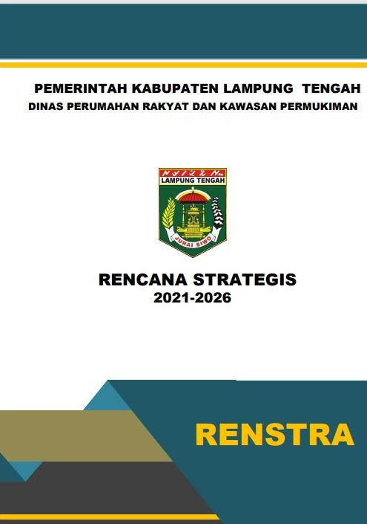RENCANA STRATEGIS (RENSTRA) 2021-2026

PEMERINTAH KABUPATEN LAMPUNG TENGAH
DINAS PERUMAHAN RAKYAT DAN KAWASAN PERMUKIMAN

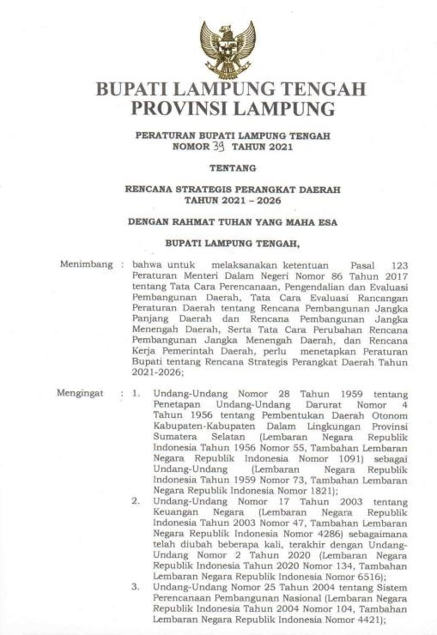RENCANA STRATEGIS (RENSTRA) 2021-2026

PEMERINTAH KABUPATEN LAMPUNG TENGAH
DINAS PERUMAHAN RAKYAT DAN KAWASAN PERMUKIMAN

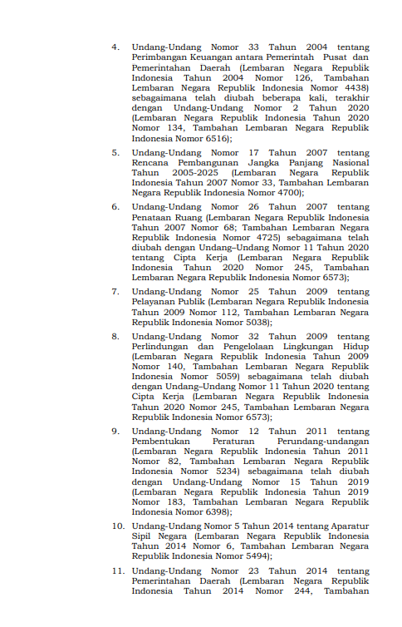RENCANA STRATEGIS (RENSTRA) 2021-2026

PEMERINTAH KABUPATEN LAMPUNG TENGAH
DINAS PERUMAHAN RAKYAT DAN KAWASAN PERMUKIMAN

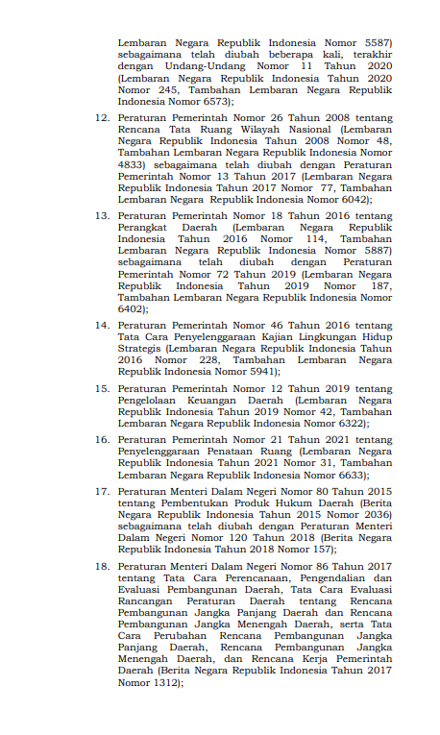RENCANA STRATEGIS (RENSTRA) 2021-2026

PEMERINTAH KABUPATEN LAMPUNG TENGAH
DINAS PERUMAHAN RAKYAT DAN KAWASAN PERMUKIMAN

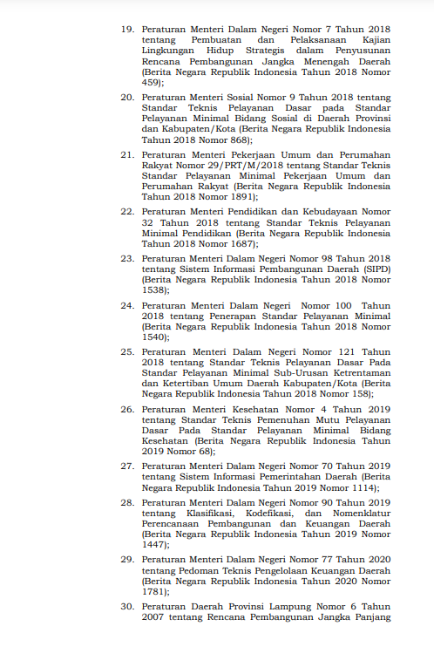RENCANA STRATEGIS (RENSTRA) 2021-2026

PEMERINTAH KABUPATEN LAMPUNG TENGAH
DINAS PERUMAHAN RAKYAT DAN KAWASAN PERMUKIMAN

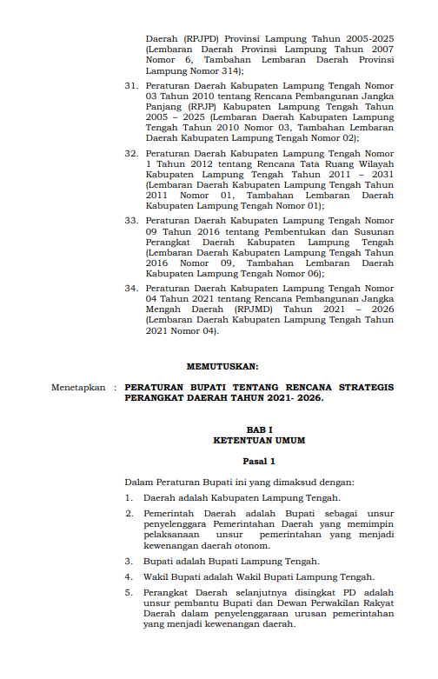RENCANA STRATEGIS (RENSTRA) 2021-2026

PEMERINTAH KABUPATEN LAMPUNG TENGAH
DINAS PERUMAHAN RAKYAT DAN KAWASAN PERMUKIMAN

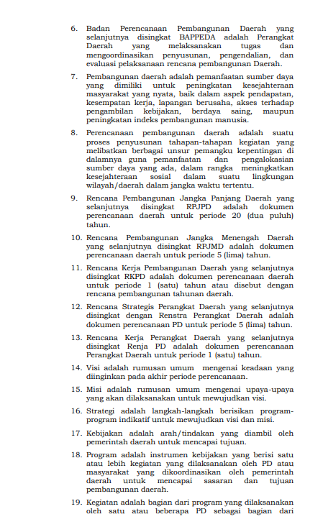RENCANA STRATEGIS (RENSTRA) 2021-2026

PEMERINTAH KABUPATEN LAMPUNG TENGAH
DINAS PERUMAHAN RAKYAT DAN KAWASAN PERMUKIMAN

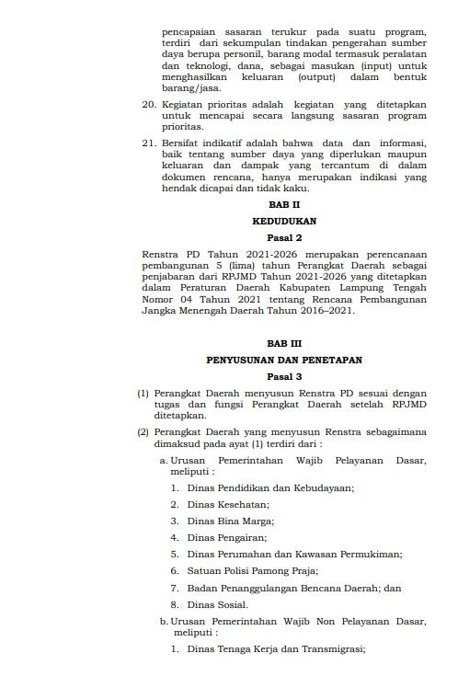RENCANA STRATEGIS (RENSTRA) 2021-2026

PEMERINTAH KABUPATEN LAMPUNG TENGAH
DINAS PERUMAHAN RAKYAT DAN KAWASAN PERMUKIMAN

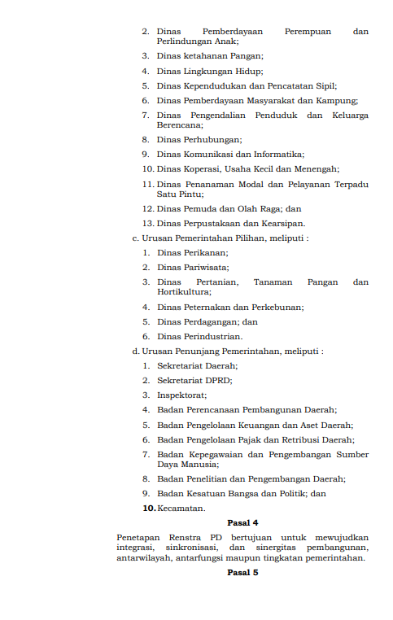

RENCANA STRATEGIS (RENSTRA) 2021-2026

PEMERINTAH KABUPATEN LAMPUNG TENGAH
DINAS PERUMAHAN RAKYAT DAN KAWASAN PERMUKIMAN

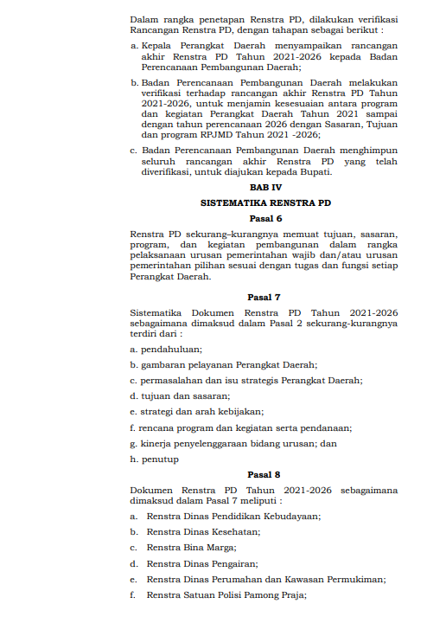
RENCANA STRATEGIS (RENSTRA) 2021-2026

PEMERINTAH KABUPATEN LAMPUNG TENGAH
DINAS PERUMAHAN RAKYAT DAN KAWASAN PERMUKIMAN

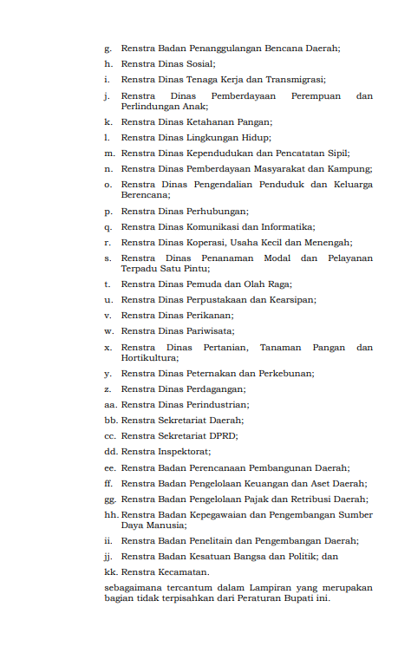
RENCANA STRATEGIS (RENSTRA) 2021-2026

PEMERINTAH KABUPATEN LAMPUNG TENGAH
DINAS PERUMAHAN RAKYAT DAN KAWASAN PERMUKIMAN

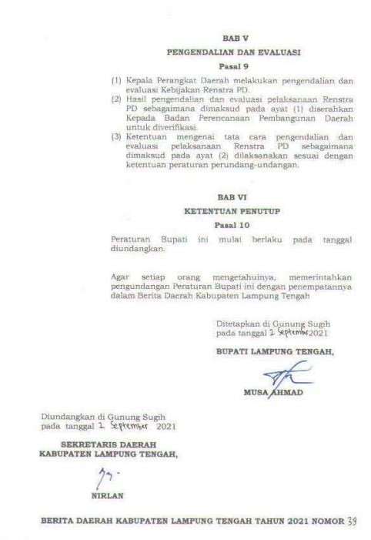RENCANA STRATEGIS (RENSTRA) 2021-2026

PEMERINTAH KABUPATEN LAMPUNG TENGAH
DINAS PERUMAHAN RAKYAT DAN KAWASAN PERMUKIMAN

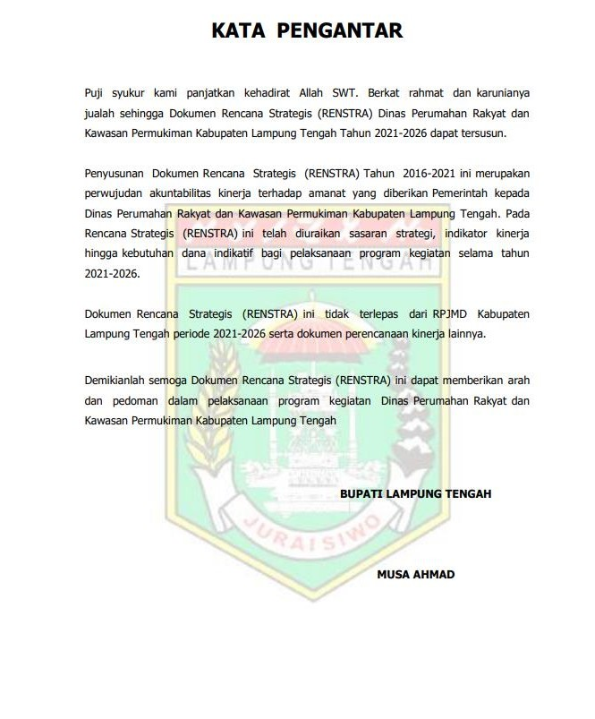
RENCANA STRATEGIS (RENSTRA) 2021-2026
PEMERINTAH KABUPATEN LAMPUNG TENGAH
DINAS PERUMAHAN RAKYAT DAN KAWASAN PERMUKIMAN

2022

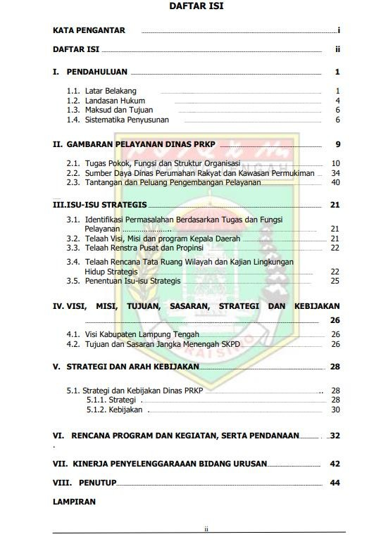RENCANA STRATEGIS (RENSTRA) 2021-2026

PEMERINTAH KABUPATEN LAMPUNG TENGAH
DINAS PERUMAHAN RAKYAT DAN KAWASAN PERMUKIMAN

BAB I PENDAHULUAN

Latar Belakang

Sejalan dengan pelaksanaan Undang-Undang Nomor 25 Tahun 2004 tentang Sistem Perencanaan Pembangunan Nasional maka Pemerintahan Daerah harus membuat Rancangan Pembangunan Jangka Menengah ( RPJM ), Dalam rangka penyusunan Rencana Pembangunan Jangka Menengah Daerah ( RPJM – D ) Dinas Perumahan Rakyat dan kawasan permukiman harus menyusun Rancangan Rencana Kerja Strategis Satuan Kerja Perangkat Daerah ( RENSTRA SKPD 2021 – 2026 ) yang merupakan suatu amanah yang harus dilaksanakan oleh Dinas Perumahan Rakyat dan Kawasan Permukiman Kabupaten Lampung Tengah memiliki tugas dan tanggung jawab kepada masyarakat dalam memberikan pelayanan dan pengelolaan pemabngunan sesuai dengan aspirasi masyarakat, potensi dan sumberdaya daerah.

Untuk itu dalam melaksanakan pembangunan di daerah di berbagai bidang, Satuan Kerja Perangkat Daerah dituntut untuk mampu melakukan tugasnya secara optimal sehingga penyelenggaraan pemerintah dan kegiatan pembangunan dapat berlangsung secara berdaya guna dan berhasil guna, bersih dan bertanggung jawab serta mewujudkan pemerintahan daerah yang baik dan bertanggung jawab serta mampu memberikan pelayanan kepada masyarakat.

Dalam rangka mewujudkan hal diatas dan mencapai tata pemerintahan yang baik dilakukan melaui Sistem Akuntabilitas Kinerja Instansi Pemerintah ( AKIP ) bagi Satuan Kerja Perangkat Daerah dalam melaksanakan kegiatan sesuai dengan tugas dan pokok fungsinya, Satuan Kerja Perangkat Daerah harus dapat bertanggung jawab kepada masyarakat terhadap setiap kegiatan dan hasil akhir dari kegiatan yang telah dilaksanakan.

Sebagai langkah awal dalam melaksanakan sistem AKIP dalam mewujudkan pemerintah yang baik adalah melalui penyusunan Rencana Strategis ( Renstra ) Satuan Kerja Perangkat Daerah yang bertujuan untuk meningkatkan kinerja Instansi Pemerintah.

Hal ini sebagai mana tercantum dalam Instruksi Presiden ( Inpres ) Nomor 7 Tahun 1999 tentang Akuntabilitas Kinerja Instansi Pemerintah, dinyatakan bahwa Renstra merupakan langkah awal untuk melakukan pengukuran kinerja Instansi Pemerintah.
Renstra merupakan suatu proses yang berorientasi pada hasil yang ingin dicapai selama kurun waktu 1 ( satu ) sampai dengan 5 ( lima ) tahun dengan memperhitungkan potensi, peluang dan kendala yang ada atau yang mungkin ada serta mampu mengantisipasi perkembangan masa depan.

Renstra Satuan Kerja Perangkat Daerah mengandung visi, misi, tujuan, sasaran serta cara mencapai tujuan dan sasaran yang meliputi kebijakan, program dan kegiatan yang realitis dengan mengantisipasi perkembangaa masa depan sesuai dengan tujuan tugas pokok dan fungsi organisasi.

Selanjutnya dengan penyusunan Renstra, diharapkan Satuan Kerja Perangkat Daerah dapat menyiapkan perubahan secara proaktif ( tidak sekedar bereaksi terhadap perubahan ), dapat mengelola keberhasilan, dapat lebih berorientasi kemasa depan, dan lebih aspiratif, dapat memberikan pelayanan prima dan komunikasi dalam organisasi akan meningkat.

Untuk itu dalam rangka mewujudkan Membangun dan Meningkatkan Infrastruktur Strategis berbasis pengembangan Wilayah yang terpadu sesuai potensi Sumber Daya dan Keragaman Sosial Budaya secara berkelanjutan, dan meningkatkan kinerja dibidang perumahan dan permukiman, perlu diwujudkan Penyusunan Rencana Strategis Satuan Kerja Perangkat Daerah Dinas Perumahan Rakyat dan Kawasan Permukiman.

Landasan Hukum
Dasar hukum yang menjadi acuan penyusunan RENSTRA Dinas Perumahan Rakyat dan Kawasan Permukiman tahun 2021 – 2026 adalah sebagai berikut :
    - Undang-Undang Nomor 17 Tahun 2003 tentang Keuangan Negara (Lembaran Negara Republik Indonesia Tahun 2003 Nomor 47, Tambahan Lembaran Negara Republik Indonesia Nomor 4287);
    - Undang-Undang Nomor 25 Tahun 2004 tentang Sistem Perencanaan Pembangunan Nasional (Lembar Negara Republik Indonesia Tahun 2004 Nomor 104, Tambahan Lembaran Negara Republik Indonesia Nomor 4421);

    - Undang-Undang Nomor 32 Tahun 2004 tentang Pemerintahan Daerah (Lembar Negara Republik Indonesia Nomor 125, Tambahan Lembaran Negara Republik Indonesia Nomor 4437) sebagaimana telah diubah beberapa kali, terakhir dengan Undang- Undang Nomor 12 Tahun 2008 tentang Perubahan Kedua Atas Undang-Undang Nomor 32 Tahun 2004 tentang Pemerintahan Daerah (Lembaran Negara Republik Indonesia Tahun 2008 Nomor 59, Tambahan Lembaran Negara Republik Indonesia Nomor 4844);
    - Undang-Undang Nomor 26 Tahun 2007 tentang Penataan Ruang (Lembar Negara Republik Indonesia Tahun 2008 Nomor 166, Tambahan Lembar Negara Republik Indonesia Nomor 4916);
    - Peraturan Pemerintah Republik Indonesia Nomor 58 Tahun 2005 tentang Pengelolaan Keuangan Daerah (Lembar Negara Republik Indonesia Tahun 2005 Nomor 140, Tambahan Lembar Negara Republik Indonesia Nomor 4578);
    - Peraturan Pemerintah Republik Indonesia Nomor 6 Tahun 2008 tentang Pedoman Evaluasi Penyelenggaraan Pemerintahan Daerah (Lembar Negara Republik Indonesia Tahun 2008 Nomor 4815);
    - Peraturan Pemerintah Republik Indonesia Nomor 8 Tahun 2008 tentang Tahapan, Tata Cara Penyusunan, Pengendalian dan Evaluasi Pelaksanaan Rencana Pembangunan Daerah (Lembar Negara Republik Indonesia Nomor 4817)
    - Peraturan Pemerintah Republik Indonesia Nomor 19 Tahun 2010 tentang Tata Cara Pelaksanaan Tugas dan Wewenang serta Kedudukan Keuangan Gubernur sebagai Wakil Pemerintah Pusat di Wilayah Propinsi (Lembar Negara Republik Indonesia Tahun 2010 Nomor 25, Tambahan Lembaran Negara Republik Indonesia Nomor 5107);
    - Peraturan Menteri Dalam Negeri Republik Indonesia Nomor 54 Tahun 2010 tentang Pelaksanaan Peraturan Pemerintah Nomor 8 Tahun 2008 tentang Tahapan, Tata Cara Penyusunan, Pengendalian dan Evaluasi Pelaksanaan Rencana Pembangunan Daerah (Lembaran Negara Republik Indonesia Tahun 2010 Nomor 517);
    - Peraturan Daerah Kabupaten Lampung Tengah Nomor 12 Tahun 2007 tentang Organisasi dan Tata Kerja Perangkat Daerah Kabupaten Lampung Tengah.

Maksud dan Tujuan
Maksud penyusunan RENSTRA SKPD Dinas Perumahan Rakyat dan Kawasan Permukiman Kabupaten Lampung Tengah Tahun 2021 – 2026 adalah sebagai wujud dari pelaksanaan peraturan perundang-undangan dan sebagai pedoman perencanaan dalam pelaksanaan

program dan kegiatan SKPD Dinas Perumahan Rakyat dan Kawasan Permukiman Kabupaten Lampung Tengah untuk lima tahun ke depan dalam sistem pemerintahan daerah ini.

Adapun Tujuan dari Penyusunan RENSTRA SKPD Dinas Perumahan Rakyat dan Kawasan Permukiman Kabupaten Lampung Tengah Tahun 2021 – 2026 adalah sejauh mana pedoman perencanaan dalam pelaksanaan program dan kegiatan SKPD Dinas Perumahan Rakyat dan Kawasan Permukiman Kabupaten Lampung Tengah dapat bersinergi dengan pedoman perencanaan lainya dan pedoman perencanaan pusat dan propinsi lima tahun kedepan dalam sistem pemerintahan ini.

Sistematika Penulisan
Sistematika penulisan dan penyusuna n dokumen RENSTRA SKPD Dinas Perumahan Rakyat dan Kawasan Permukiman Kabupaten Lampung Tengah Tahun 2021 – 2026 ini adalah sebagai berikut :

Bab I Pendahuluan
Pada bab ini akan menguraikan secara singkat mengenai latar belakang, dasar hukum, maksud dan tujuan serta bagaimana sistematika dalam penyusunan dokumen Renstra ini.

Bab II Gambaran Pelayanan SKPD
Pada bab ini akan menguraikan secara singkat mengenai peran tugas dan fungsi SKPD, sumber daya manusia SKPD, menguraikan capaian-capaian yang telah dilaksanakan pada periode Renstra sebelumnya, menguraikan capaian program yanng telah dilaksanakan pada periode Renstra sebelumnya dan mengulas hambatan-hambatan utama yang masih dihadapi dan dinilai perlu diatasi melalui Renstra periode ini.

Bab III Isu-Isu Strategis
Pada bab ini akan menguraikan secara singkat mengenai identifikasi permasalahan berdasarkan tugas dan fungsi pelayanan SKPD, telaah visi dan misi kepala daerah, telaah Renstra Pusat dan telaah Renstra Propinsi. Selain itu pada bab ini juga akan menjelaskan mengenai isu-isu strategis SKPD Dinas Perumahan Rakyat dan Kawasan Permukiman Kabupaten Lampung Tengah.

Bab IV Visi, Misi, Tujuan, Sasaran Strategi dan Kebijakan
Pada bab ini akan membahas mengenai visi dan misi SKPD Dinas Perumahan Rakyat dan Kawasan Permukiman Kabupaten Lampung Tengah, tujuan dan sasaran lima tahun ke depan serta strategi dan kebijakan SKPD Dinas Perumahan Rakyat dan Kawasan Permukiman Kabupaten Lampung Tengah jangka menengah.

Bab V Strategi dan Arah Kebijakan
Pada bab ini akan menguraikan mengenai Misi, tujuan, indikator tujuan, Sasasran, Indiktor, formula dan target kurun waktu lima tahun (2021-2026).
Pada bab ini akan diuraikan secara singkat mengenai perumusan dari visi hingga kebijakan SKPD Dinas Perumahan Rakyat dan Kawasan Permukiman Kabupaten Lampung Tengah dalam waktu lima tahun kedepan.

Bab VI Rencana Program dan Kegiatan Serta Pendanaan
Bab ini menyajikan penjelasan mengenai rencana program dan kegiatan, Indikator Kinerja, Kelompok Sasaran beserta indikasi pendanaan dan sumbernya, dalam periode lima tahun.

Bab VII Kinerja Penyelenggaraan Bidang Urusan
Bab ini menyajikan penjelasan mengenai indikator kinerja yang secara langsung menunjukkan kinerja yang akan dicapai OPD dalam periode lima tahun sebagai komitmen untuk mendukung pencapaian tujuan dan sasaran RPJMD.

Bab VIII Penutup
Bab ini memuat penjelasan tentang kaidah pelaksanaan renstra Dinas Perumahan Rakyat dan Kawasan Permukiman Kabupaten Lampung Tengah, penguatan peran para stakeholders dalam pelaksanaan Renstra, dan merupakan dasar evaluasi dan laporan pelaksanaan atas kinerja tahunan dan lima tahunan, serta catatan dan harapan OPD Dinas Perumahan Rakyat dan Kawasan Permukiman Kabupaten Lampung Tengah.

BAB II GAMBARAN PELAYANAN
DINAS PERUMAHAN RAKYAT DAN KAWASAN PERMUKIMAN

Dinas Perumahan Rakyat dan Kawasan Permukiman Kabupaten Lampung Tengah merupakan Dinas Otonom Daerah Kabupaten Lampung Tengah yang terbentuk berdasarkan Peraturan Daerah Kabupaten Lampung Tengah Nomor 12 Tahun 2007 tentang Organisasi dan Tata Kerja Perangkat Daerah Kabupaten Lampung Tengah.

Kantor Dinas Perumahan Rakyat dan Kawasan Permukiman Kabupaten Lampung Tengah berkedudukan di Jalan Jenderal A. Yani No.70 pada Kompleks Prosida Bandar Jaya yang berjarak lebih kurang 7 Km dari Pusat Pemerintahan Kabupaten Lampung Tengah yaitu Gunung Sugih.

Kedudukan Dinas Perumahan Rakyat dan Kawasan Permukiman Kabupaten Lampung Tengah adalah Unsur Pelaksana Pemerintah Daerah dalam bidang Keciptakaryaan yang dipimpin oleh seorang Kepala Dinas yang berada di bawah dan bertanggung jawab kepada Bupati.

Tugas Pokok Dinas Perumahan Rakyat dan Kawasan Permukiman Kabupaten Lampung Tengah adalah melaksanakan urusan rumah tangga Daerah di bidang Perumahan, Permukiman dan keciptakaryaan yang menjadi tanggungjawab meliputi : Bidang Perumahan Permukiman, Bidang Penataan Bangunan, Bidang Air Bersih dan Pertamanan, dan UPTD Air Bersih

Adapun Fungsi dari Dinas Perumahan Rakyat dan Kawasan Permukiman Kabupaten Lampung Tengah adalah sebagai perumus kebijakan teknis, Penyelenggaraan urusan pemerintahan dan pelayanan umum sesuai dengan lingkup tugasnya di bidang Perumahan dan Permukiman.

Tugas Pokok, Fungsi dan Struktur Organisasi SKPD

Struktur organisasi Satuan Kerja Perangkat Daerah Dinas Perumahan Rakyat dan Kawasan Permukiman Kabupaten Lampung Tengah adalah sebagai berikut :
- Kepala Dinas

- Sekretariat, terdiri dari 2 Sub Bagian.
- Bidang Penataan Bangunan, terdiri dari 3 Seksi.
- Bidang Perumahan dan Permukiman, terdiri dari 3 Seksi.
- Bidang air bersih dan Pertamanan, terdiri dari 3 Seksi.
- UPT Air Bersih 1 Sub Bagian.

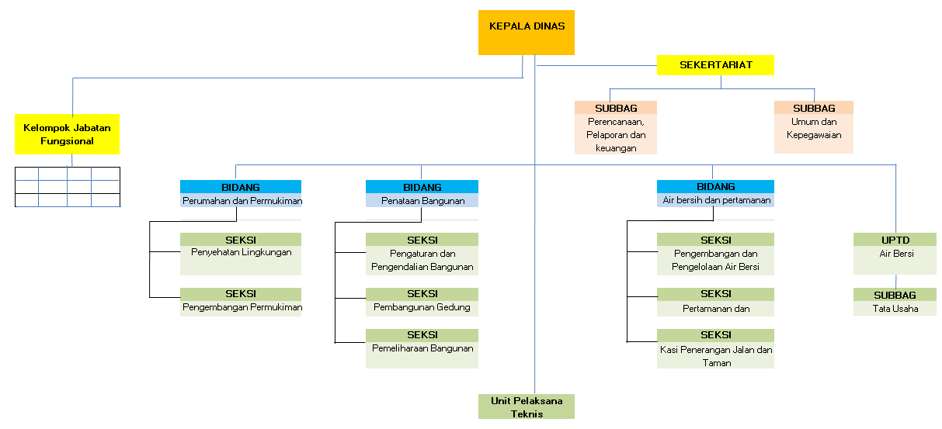
Struktur Organisasi SKPD

Tugas Pokok dan fungsi masing-masing adalah sebagai berikut :

KEPALA DINAS
- Membina Dinas Perumahan Rakyat dan Kawasan Permukiman Kabupaten Lampung Tengah dalam rangka merumuskan program kerja, melaksanakan, memonitor dan mengevaluasi, berdasarkan peraturan dan ketentuan yang berlaku.
- Merumuskan RENSTRA Dinas Perumahan Rakyat dan Kawasan Permukiman Kabupaten Lampung Tengah sebagai pedoman karja dinas untuk mencapai lingkungan Dinas Perumahan Rakyat dan Kawasan Permukiman yang sehat, serasi dan seimbang.
- Menyelenggarakan penyusunan program kerja melalui koordinasi dengan para Kepala Bidang dan Kepala Bagian untuk mencapai hasil guna yang maksimal.

- Merumuskan sasaran kebijaksanaan Dinas Perumahan Rakyat dan Kawasan Permukiman Kabupaten Lampung Tengah dengan peraturan dan perundang-undangan yang berlaku untuk dapat mencapai program kerja yang telah di tetapkan.
- Mengarahkan tugas bawahan di lingkungan Dinas Perumahan Rakyat dan Kawasan Permukiman Kabupaten Lampung Tengah agar dapat melaksanakan tugasnya sesuai dengan program yang telah ditetapkan.
- Mengkoordinasikan kegiatan Dinas Perumahan Rakyat dan Kawasan Permukiman Kabupaten Lampung Tengah secara horizontal dan vertikal dengan Setda, Asisten, Badan dan Instansi yang terkait sesuai dengan peraturan dan ketentuan yang berlaku agar program kerja dapat tercapai.
- Membina sikap dan mental Pegawai Dinas Perumahan Rakyat dan Kawasan Permukiman Kabupaten Lampung Tengah untuk dapat meningkatkan disiplin dan etos kerja sehingga tercapai sasaran program yang berdaya guna dan berhasil guna yang maksimal.
- Mengarahkan pelaksanaan Ketatausahaan dan Rumah Tangga Dinas sesuai dengan peraturan dan ketentuan yang berlaku sehingga dapat tecapai kelancaran dan kenyamanan pelaksanaan tugas.
- Mengevaluasi pelaksanaan tugas bawahan sebagai kontrol dan sebagai bahan laporan kepada Bupati Lampung Tengah.
- Menyelenggarakan pembinaan pegawai melalui kehadiran dan penilaian DP3 yang dapat digunakan sebagai bahan pertimbangan bila ada promosi jabatan.
- Melaporkan hasil kerja Dinas Perumahan Rakyat dan Kawasan Permukiman Kabupaten Lampung Tengah kepada Bupati Lampung Tengah sebagai pertanggung jawaban pelaksanaan tugas.
- Melaksanakan tugas lain yang diperintahkan Bupati Lampung Tengah

SEKRETARIS
- Mengatur Bagian Sekretariat/Tata Usaha dalam rangka melaksanakan tugas Ketata Usahaan dan Rumah Tangga Dinas sehingga dapat tercapai program yang telah ditetapkan.
- Merencanakan program kerja bagian Sekretariat/Tata Usaha Dinas Perumahan Rakyat dan Kawasan Permukiman Kabupaten Lampung Tengah yang merupakan pedoman dalam melaksanakan tugas, sehingga dapat terselesaikan program kerja tepat waktu.
- Merencanakan anggaran biaya, kebutuhan barang dan peralatan untuk mendukung kelancaran dan kenyamanan kerja.

- Membagi tugas kepada bawahan untuk melaksanakan tugas-tugasnya dengan baik dan benar, bertanggung jawab dan tepat waktu.
- Memberi petunjuk pembinaan karir pegawai dalam rangka peningkatan SDM yang menuju pada aparatur yang baik, bersih dan berwibawa.
- Mengevaluasi pelaksanaan tugas Ketata Usahaan Rumah Tangga Dinas sebagai bahan menentukan perencanaan penyusunan program mendatang.
- Melaporkan hasil kerja Bagian Sekretariat/Tata Usaha kepada Kepala Dinas sebagai evaluasi pelaksanaan tugas.
- Melakukan tugas lain yang diperintah atasan.

Kepala Sub Bagian Penyusunan Program Pelaporan dan Keuangan
  - Membimbing Staf Sub. Bagian Penyusunan Program dalam melaksanakan tugas.
    - Merencanakan program kerja Sub. Penyusunan Program Pelaporan yang mengacu pada perencanaan kegiatan Teknis, Non Teknis dan anggaran biaya yang dibutuhkan agar dapat terlaksana program kerja yang telah ditetapkan sesuai dengan ketentuan dan peraturan yang berlaku.

    - Membagi tugas kepada bawahan agar dapat melaksanakan tugas yang dipercayakan.
    - Memberi petunjuk kapada bawahan agar dapat melaksanakan tugas dengan baik, benar dan tepat waktu.
    - Merencanakan kegiatan dalam rangka penyusunan rencana kegiatan dan rencana anggaran biaya dengan mengkoordinasikan dengan atasan agar dapat tercapai hasil kerja yang efektif.
    - Mengontrol pelaksanan tugas bawahan dan sekaligus mengoreksi hasil kerja bawahan sehingga diyakini bahwa tugas yang diberikan telah dilaksanakan dan diselesaikan dengan baik, benar dan tepat waktu.
    - Membuat laporan hasil kerja Sub. Bagian Perencanaan kepada Sekretaris.
    - Melaksanakan tugas lain yang diperintah atasan.

  - Membimbing Staf Sub. Bagian Keuangan dalam melaksanakan tugas.
    - Merencanakan Program Kerja Sub. Bagian Keuangan yang mengacu pada penata Usahaan Keuangan dan anggaran biaya yang dibutuhkan agar dapat terlaksana program kerja yang telah ditetapkan sesuaii dengan ketentuan dan peraturan yang berlaku.

    - Membagi tugas kepada bawahan agar dapat melaksanakan tugas yang dipercayakan.
    - Memberi petunjuk kepada bawahan agar dapat melaksanakan tugas dengan baik, benar dan tepat waktu.
    - Merencanakan kegiatan dalam rangka penyusunan rencana kegiatan dan rencana anggaran biaya dengan mengkoordinasikan dengan atasan agar dapat tercapai hasil kerja yang efektif.
    - Mengontrol pelaksanaan tugas bawahan dan sekaligus mengoreksi hasil kerja bawahan sehingga diyakini bahwa tugas yang diberikan telah dilaksanakan dan diselesaikan dengan baik, benar dan tepat waktu.
    - Membuat laporan hasil kerja Sub. Bagian Keuangan kepada Sekretaris.
    - Melaksanakan tugas lain yang diperintah atasan.

Kepala Sub Bagian Umum dan Kepegawaian.
- Membimbing Staf Sub. Bagian Umum dan Kepegawaian dalam melaksanakan tugas dan kewajibanya sesuai dengan peraturan dan ketentuan yang berlaku.
- Merencanakan kegiatan penyusunan Program Kerja Sub. Bagian Umum dan Kepagawaian yang dapat dipakai sebagai pedoman dalam melaksanakan tugas sehingga dapat menyelesaikan program kerja yang telah ditetapkan.
- Membagi tugas kepada bawahan untuk melaksanakan tugasnya sesuai dengan petunjuk dan ketentuan yang berlaku.
- Membimbing bawahan dalam melaksanakan tugas sehingga bisa menyelesaikan pekerjaanya dengan baik, benar dan tepat waktu.
- Merencanakan Usulan Kenaikan Pangkat, Kenaikan Gaji Berkala, Usulan Pensiun Pegawai, Penyusunan DUK, Pembuatan DP3, Daftar Hadir Pegawai, sehingga hak dan kewajiban pegawai dapat berjalan dengan baik dan tepat waktu.
- Merencanakan penambahan sarana dan prasarana kerja untuk mendukung kelancaran dan kenyamanan kerja.
- Memberi petunjuk kepada bawahan untuk melaksanakan kegiatan Rumah Tangga Dinas khususnya pemeliharaan dan kebersihan lingkungan kantor.
- Melaporkan hasil kerja Sub. Bagian Umum Dan Kepegawaian kepada Sekretaris.
- Melaksanakan tugas lain yang diperintah atasan.

KEPALA BIDANG PERUMAHAN DAN PERMUKIMAN
  - Mengatur Bidang Perumahan dan Permukiman Perumahan Rakyat dan Kawasan Permukiman Kabupaten Lampung Tengah dalam rangka melaksanakan tugas di bidang Perumahan, Permukiman, Penyehatan Lingkungan berdasarkan peraturan dan ketentuan yang berlaku, sehingga dapat tercipta suatu tatanan perumahan yang sehat, tertib dan nyaman.
  - Merencanakan kegiatan dalam rangka penyusunan Program Kerja Bidang Perumahan dan Permukiman sebagai pedoman untuk melaksanakan menyelesaikan tugas sesuai dengan ketentuan yang berlaku.
  - Merencanakan kegiatan survey dan perencanaan teknis pembangunan sarana dan prasarana Perumahan Dan Permukiman sebagai bahan dalam menyusun program yang akan datang.
  - Membagi tugas kepada bawahan untuk dapat melaksanakan tugas sesuai dengan ketentuan dan peraturan yang berlaku.
  - Memberikan petunjuk kepada bawahan dalam melaksanakan tugas sehingga dapat menyelesaikan dengan baik, benar dan tepat waktu.
  - Mengevaluasi hasil kerja Bidang Perumahan dan Permukiman sebagai bahan pertimbangan kebijaksanaan selanjutnya.
  - Melaporkan hasil kerja bidang perumahan dan permukiman kepada atasan.
  - Melaksanakan tugas lain yang diperintah atasan.

Kepala Seksi Perumahan
- Membimbing seksi perumahan dalam melaksanakan peraturan dan ketentuan yang berlaku.
- Merencanakan dan mengupayakan usaha-usaha pembangunan, pengembangan perbaikan dan pemeliharaan prasarana dasar perumahan meliputi jalan lingkungan saluran air hujan, saluran air limbah rumah tangga baik perkantoran maupun perkampungan, agar tercipta perumahan dan permukiman yang aman, bersih dan sehat.
- Merencanakan kegiatan Pembangunan Kawasan Siap Bangun (KASIBA) dan Lingkungan Siap Bangun (LISIBA).
- Membagi tugas kepada bawahan untuk melaksanakan tugas-tugasnya sesuai dengan ketuntuan dan petunjuk.

- Memberi petunjuk Pelaksanaan Pengaturan, Pembinaan, Penyuluhan dan Evaluasi kepada bawahan agar dapat menyelasaikan tugasnya dengan baik, benar dan tepat waktu.
- Membuat laporan hasil kerja Seksi Perumahan kepada Bidang Perumahan dan Pemukiman.

Kepala Seksi Penyehatan Lingkungan
- Memimpin Seksi Penyehatan Lingkungan dalam upaya melaksanakan pembangunan pengolahan dan pengawasan.
- Merencanakan dan melaksanakan penyediaan sarana dan prasarana penyehatan lingkungan Permukiman Perkotaan dan Perkampungan sehingga dapat tercapai wilayah permukiman yang sehat.
- Membagi tugas kepada bawahan untuk melaksanakan tugas sesauai peratuaran dan ketentuan yang berlaku.
- Membagi petunjuk Pelaksanaan, Penyuluhan, Pembinaan Pemeliharaan sarana dan prasarana penyehatan lingkungan agar tetap dapat berfungsi dan bermanfaat bagi lingkungan permukiman.
- Mengecek hasil kerja seksi penyehatan lingkungan sebagai bahan laporan dan penyusunan program di masa mendatang.
- Membuat hasil kerja Bidang Perumahan dan Permukiman.
- Melaksakanan tugas lain yang diperintah atasan.

Kepala Seksi Pengembangan Permukiman
- Membimbing seksi Pengendalian dan Operasional dalam melaksanakan peraturan dan ketentuan yang berlaku.
- Merencanakan kegiatan survey dan perencanaan teknis pembangunan sarana dan prasarana Perumahan dan Permukiman, Perkotaanan Perkampungan sebagai bahan dalam melaksanakan program kerja.
- Merencanakan kegiatan pelaksanaan Survey, Investigasi, Pelaksanaan Teknis dan Rekomendasi Pembangunan sarana dan prasarana lingkungan sebagai bahan acuan penyusunan program dan pedoman kerja.
- Mengontrol pelaksanaan Pembangunan, Perbaikan, Pemeliharaan dan Pengawasan Bangunan Perumahan agar pekerjaan dimaksud dapat dilaksanakan sesuai dengan

persyaratan teknis yang telah ditentukan berdasarkan peraturan dan ketentuan yang berlaku.
- Melaksakanan tugas lain yang diperintah atasan.

KEPALA BIDANG TATA BANGUNAN
  - Mengatur Bidang Tata Bangunan dalam melaksanakan tugas kewajiban sesuai dengan peraturan yang berlaku.
  - Merencanakan program kerja Tata Bangunan sebagai pedoman dalam melaksanakan tugas sehingga dapat terwujud penataan bangunan yang baik.
  - Merencanakan pengendalian dan pemantapan tata ruang sesuai dengan peruntukannya untuk mewujudkan penataan bangunan yang serasi, selaras dan seimbang.
  - Merencanakan survey, pengukuran dan pemetaan dokumentasi dan informasi perizinan serta perkembangan pembangunan.
  - Membagi tugas kepada bawahan untuk dapat melaksanakan tugas dan kewajiban sesuai dengan peraturan dan ketentuan yang berlaku.
  - Merencanakan perencanaan teknis dan bantuan teknis perencanaan pembangunan dan pemeliharaan bangunan serta sarana penunjangnya berdasarkan peraturan dan ketentuan yang berlaku, untuk dapat mewujudkan suatu tatanan bangunan yang baik dan memenuhi persyaratan teknis.
  - Memberi petunjuk Peraturan Penertiban Bangunan Gedung agar dapat memenuhi standar teknik pembangunan gedung sehingga tercipta suatu bangunan yang baik aman, dan kuat.
  - Merencanakan tugas penafsiran dan penghapusan gedung dan sarana penunjangnya berdasarkan peraturan dan ketentuan yang berlaku.
  - Mengevaluasi hasil kerja Bidang Tata Bangunan sebagai bahan laporan ke atasan.
  - Melaporkan hasil kerja Bidang Tata Bangunan kepada Kepala Dinas.
  - Melaksanakan tugas lain yang diperintah atasan.

Kepala Seksi Pengaturan dan Pengendalian Bangunan
- Membimbing Seksi Pengaturan dan Pengendalian Bangunan dalam perencanaan pelaksanaan Pengaturan dan Pengendalian Bangunan sesuai dengan peraturan dan ketentuan yang berlaku.
- Membagi tugas kepada bawahan agar dapat melaksakan tugasnya sesuai dengan ketentuan yang berlaku.

- Memberi petunjuk pelaksanaan terhadap keamanan, keselamatan, dan pembangunan pemeliharaan bangunan serta sarana penunjang sekaligus bahan bagunan gedung.
- Melakukan pengecekan pelaksanaan tugas penafsiran dan penghapusan bangunan gedung dan sarana penunjang.
- Merencanakan koordinasi dalam penyusunan program dengan Kepala Bidang Tata Bangunan.
- Membuat laporan hasil kerja Seksi Pengaturan dan Pengendalian Bangunan kepada atasan.
- Mengontrol pelaksanaan Pengelolaan Teknis Perizinan Bangunan Gedung .
- Melaksanakan tugas lain yang diperintah atasan.

Kepala Seksi Pembangunan Gedung
- Membimbing Seksi Pembangunan bangunan dalam rangka perencanaan pelaksanaan bangunan sesuai dengan peraturan dan ketentuan yang berlaku.
- Merecanakan kegiatan teknis dan bantuan Teknis Perencanaan Pembangunan sesuai dengan peraturan dan ketentuan yang berlaku sehingga dapat dipergunakan untuk pedoman kerja.
- Merencanakan penyiapan rekomendasi Teknik Perencanaan Pembangunan Bangunan serta sarana penunjangnya berdasarkan ketentuan yang berlaku sehingga dapat dilaksanakanya Pembangunan dan Pemeliharaan Bangunan yang memenuhi persyaratana teknis.
- Membagi tugas kepada bawahan agar dapat melaksanakan tugasnya sesuai dengan ketentuan yang berlaku.
- Memberi petunjuk pelaksanaan pembinaan inventarisasi dan evaluasi pembangunan bangunan serta bangunan penunjangnya agar program atau pedoman yang telah ditetapkan dapat berjalan dengan baik dan lancar.
- Memberi petunjuk Peraturan Rencana Tata Bangunan dan Lingkungan (RTBR) pendaftaran dan pemanfaatan bangunan serta penunjangnya sesuai dengan peraturan dan ketentuan yang berlaku.
- Melaksanakan tugas penafsiran dan penghapusan bangunan gedung dan sarana penunjang lainya sesuai dengan peraturan dan ketantuan yang berlaku.
- Membuat laporan hasil kerja Seksi Pembangunan Bangunan kepada Kepala Bidang Tata Bangunan.

- Melaksanakan tugas lainnya sesuai dengan perintah atasan.

Kepala Seksi Pemeliharaan Gedung
- Membimbing Seksi Pemeliharaan bangunan dalam rangka perencanaan pemeliharaan bangunan sesuai dengan peraturan dan ketentuan yang berlaku.
- Merencanakan kegiatan teknis dan bantuan Teknis Perencanaan Pembangunan dan Pemeliharaan Bangunan sesuai dengan peraturan dan ketentuan yang berlaku sehingga dapat dipergunakan untuk pedoman kerja.
- Merencanakan penyiapan rekomendasi Teknik Perencanaan Pemeliharaan Bangunan serta sarana penunjangnya berdasarkan ketentuan yang berlaku sehingga dapat dilaksanakannya Pembangunan dan Pemeliharaan Bangunan yang memenuhi persyaratan teknis.
- Membagi tugas kepada bawahan agar dapat melaksanakan tugasnya sesuai dengan ketentuan yang berlaku.
- Memberi petunjuk pelaksanaan pembinaan inventarisasi dan evaluasi pemeliharaan bangunan serta bangunan penunjangnya agar program atau pedoman yang telah ditetapkan dapat berjalan dengan baik dan lancar.
- Membuat laporan hasil kerja Seksi Pemeliharaan Bangunan kepada Kepala Bidang Tata Bangunan.
- Melaksanakan tugas lainnya sesuai dengan perintah atasan.

KEPALA BIDANG AIR BERSIH DAN PERTAMANAN
- Mengatur pelaksanaan Air bersih dan Pertamanan dalam melaksanakan tugas kewajiban sesuaii dengan peraturan dan ketentuan yang berlaku, sehingga tercipta lingkungan yang bersih, sehat, aman dan nyaman.
- Merencanakan penyusunan program kerja bidang Air bersih dan pertamanan dan mengkoordinasikan dengan kepala bidang dan kepala seksi sehingga tersusun suatu program terpadu yang mantap.
- Membagi tugas kepada bawahan untuk melaksanakan tugas sesuai dengan petunjuk, peraturan dan ketentuan yang berlaku sehingga program unit kerja dapat tercapai.
- Mengatur Pelaksanaan, Pendataan, Penyusunan Pola Operasional Air Bersih dan Pertamanan, mengupayakan penanggulangan, pemeliharaan pengelolaan air bersih dan pertamanan.

- Merencanakan pengadaaan serta pemeliharaan sarana dan prasarana Air Bersih, taman, untuk penggantian dan pemeliharaan agar sarana dan prasarana yang telah ada dapat berfungsi dengan baik.
- Mengatur perencanaan, pengawasan, pengendalian dan pelaksanaan pembangunan Sumber air bersih serta pemeliharaan dan pembangunan taman, sesuai dengan yang telah diprogramkan, sehingga masyarakat terakses air bersih dan terbangun serta terpeliharanya taman dengan baik dan asri.
- Melaporkan dan mempertanggung jawabkan hasil kerja Bidang air bersih dan Pertamanan kepada Kepala Dinas.
- Melaksanakan tugas lain yang diperintah atasan.

Kepala Seksi Pengembangan dan Pengelolaan Air Bersih
- Membimbing Seksi Pengembangan dan Pengelolaan Air Bersih dalam melaksanakan tugas sesuai dengan program kerja, peraturan dan ketentuan yang berlaku, sehingga dapat tercapai kebersihan dan kesehatan di lingkungan perumahan dan pasar.
- Merencanakan penyediaan sarana dan prasarana air bersih, tempat dalam rangka mencapai 100% masyarakat terakses air bersih.
- Membagi tugas kepada bawahan untuk dapat melaksanakan tugas sesuai dengan program kerja dan ketentuan yang berlaku.
- Melakukan pengecekan pada pelaksanaan pembangunan dan pengelolaan penyediaan air bersih.
- Membuat laporan hasil kerja seksi kebersihan kepada kepala bidangair bersih dan pertamanan.
- Melaksanakan tugas lain yang diperintah atasan.

Kepala Seksi Pertamanan dan Pemakaman
- Membimbing Seksi Pertamanan dan pemakaman dalam melaksanakan tugas sesuai dengan peraturan dan ketentuan yang berlaku, sehingga dapat terwujudnya Tata Pertamanan dan pemakaman yang baik, rapi dan indah.
- Merencanakan pelaksanaan program kerja seksi dengan mengkoordinasikan dengan Kepala Bidang dan Kepala Seksi terkait, sehingga dapat tersusun program kerja yang baik yang dapat dipakai sebagai pedoman dalam pelaksanaannya.

- Merencanakan pelaksanaan pengawasan, pengendalian, pelaksanaan pemeliharaan taman dan dan pemakaman sehingga bisa mewujudkan pertamananan dan pemakaman yang asri dan menarik.
- Membagi tugas kepada bawahan untuk dapat melaksanakan tugasnya sesuai dengan ketentuan dan petunjuk atasan, agar tugas yang diberikan dapat terselesaikan dengan baik, benar dan tepat waktu.
- Memeriksa dan mendokumentasikan lokasi Pertamanan dan pemakaman, Hutan Kota, Ruang Terbuka Hijau wilayah Perkotaan dan Perkampungan serta pemakaman umum.
- Merencanakan kegiatan Pembangunan, Penataan, Pemeliharaan Pertamanan dan pemakaman.
- Membuat laporan kegiatan Seksi Pertamanan dan pemakaman kepada Kepala Bidang Air Bersih dan Pemakaman.
- Melaksanakan tugas lain yang diperintahkan atasan.

Kepala Seksi Penerangan Jalan dan Taman
- Membimbing Seksi Penerangan Jalan dan Taman dalam melaksanakan tugas sesuai dengan peraturan dan ketentuan yang berlaku, sehingga dapat terwujudnya Tata Pemakaman yang baik, rapi dan indah.
- Merencanakan palaksanaan program kerja seksi dengan mengkoordinasikan dengan Kepala Bidang dan Kepala Seksi terkait, sehingga dapat tersusun program kerja yang baik yang dapat dipakai sebagai pedoman dalam pelaksanaannya.
- Merencanakan Pelaksanaan Pengawasan, Pengendalian dan Pelaksanaan dan Pemeliharaan penerangan jalan dan taman.
- Membagi tugas kepada bawahan untuk dapat melaksanakan tugasnya sesuai dengan ketentuan dan petunjuk atasan, agar tugas yang diberikan dapat terselesaikan dengan baik, benar dan tepat waktu.
- Memeriksa dan mendokumentasikan lokasi penerangan jalan dan taman.
- Merencanakan kegiatan pengadaan lampu jalan dan taman.
- Membuat laporan kegiatan seksi penerangan jalan dan taman kepada kepala bidang Air Bersih dan Pertamanan.
- Melaksanakan tugas lain yang diperintahkan atasan.

KEPALA UPTD AIR BERSIH

  - Mengatur UPT AIR Bersih dalam menyiapkan pedoman pelaksanaan pekerjaan distribusi air bersih sesuai dengan peraturan dan ketetapan yang berlaku.
  - Merencanakan operasional pembangunan, penmeliharaan dan pengelolaan distribusi air bersih
  - Mengatur pelaksanaan pengawasan dan pengendalian pemasangan instalasi jaringan air bersih.
  - Membagi tugas kepada bawahan untuk dapat melaksanakan tugas sesuai dengan petunjuk dan ketentuan yang berlaku, sehingga dapat menyelesaikan tugasnya dengan baik, benar, dan tepat waktu.
  - Mengatur penyusunan Rencana Teknik Ssistem distribusi air bersih sesuai dengan peraturan dan ketetapan yang berlaku.
  - Mengevaluasi hasil kerja UPTD Air Bersih sebagai bahan dalam penyusunan rencana kerja mendatang.
  - Melaporkan hasil kerja UPTD Air Bersih kepada Kepala Dinas Peumahan rakyat dan Kawasan Permukiman.
  - Melaksanakan tugas lain yang diperintah atasan.

Kepala Sub Bagian Tata Usaha
- Membimbing Sub Bagian Tata Usaha dalam rangka melkasanakan tugasnya berdasarkan peraturan dan perundang-undangan yang berlaku.
- Merencanakan program kerja sub bagian tata usaha yang dapat dipergunakan sebagai pedoman dalam melaksanakan tugas dan kewajibanya sehingga dapat terselesaikan dengan baik, benar dan tepat waktu.
- Membagi tugas kepada bawahan untuk melaksanakan tugas sesuai dengan program, petunjuk dan peraturan yang berlaku sehingga dapat terselesaikan tugas dengan baik, benar, dan tepat waktu.
- Merencanakan pengembangan dan pengolahan kawasan perkotaan agar dapat tertata dengan baik, sehat dan nyaman dihuni sesuai dengan peruntukannya.
- Membuat laporan hasil kerja sub bagian tata usaha kepada kepala UPTD Air Bersih sebagai evaluasi dan tanggung jawab dalam melaksanakan tugas.
- Melaksanakan tugas lain yang diperintahkan atasan.

Sumber Daya SKPD
Jumlah SDM/personil Dinas Cipta Karya adalah sebanyak 98 orang PNS : Pejabat Struktural :
Kepala Dinas (Eselon II/b) = 1 orang Sekertaris (Eselon III/a) = 1 orang
Kepala Bidang (Eselon III/b) = 3 orang Kepala Sub Bagian/Kepala Seksi (Esl.IV/a) = 13 orang

Jumlah SDM berdasarkan golongan terdiri dari :
Golongan I = 4 orang
Golongan II = 49 orang.
Golongan III = 29 orang.
Golongan IV = 3 orang.

Jumlah SDM berdasarkan tingkat pendidikan :

SD | = | 4 orang.
SMP | = | 3 orang.
SMA/SMK | = | 46 orang.
D – III | = | 11 orang
S-1 | = | 27 orang
S-2 | = | 7 orang

Dari sejumlah SDM yang ada memiliki pengalaman teknis yang cukup memadai. Namun demikian masih perlu dilakukan peningkatan profesionalisme SDM yang lebih berkualitas dan lebih mampu melaksanakan tugas pokok dan fungsi dinas, seperti kemampuan konseptual di bidang perencanaan, pelaksanaan dan pengawasan, mempunyai dedikasi yang tinggi serta cakap, amanah dan jujur.

Disamping itu masih diperlukan SDM yang berbasis pendidikan S-1 Teknik Sipil, S-1 Teknik Arsitektur, S-1 Teknik Lingkungan, S -1 Teknik Landscape/pertamanan dan Sarjana Keuangan
/Akutansi.

Tantangan dan Peluang Pengembangan Pelayanan SKPD

Dinas Perumahan Rakyat dan Kawasan Permukiman sebagai dinas teknis yang melayani masyarakat dibidang Perumahan, permukiman dan bidang keciptakaryaan, adapun pelayanan tersebut adalah sebagai berikut :
- Pelayanan Administrasi Perkantoran, Pelayanan ini di peruntukan terhadap para pegawai di lingkungan SKPD Dinas Perumahan rakyat dan Kawasan permukiman. Apabila kebutuhan para pegawai terpenuhi, baik sarana dan prasarananya, maka kinerja pegawai akan lebih baik sehingga tugas pokok dan fungsi dinas juga tercapai.
- Program Peningkatan Sarana dan Prasarana Aparatur Negara, program ini terdiri dari kegiatan-kegiatan yang berhubungan dengan sarana dan prasarana aparatur negara, baik intern dinas ataupun external dinas.
- Program Peningkatan Pengembangan Sistem Pelaporan Capaian Kinerja dan Keuangan, program ini berupa kegiatan penyusunan pelaporan-pelaporan dinas, baik pelaporan keuangan, pelaporan fisik kegiatan ataupun laporan pencapaian kinerja.
- Program Pembangunan Jalan, program ini berupa kegiatan pembangunan jalan lingkungan baik di perkotaan ataupun di perdesaan.
- Program Pembangunan Saluran Drainase, program ini berupa kegiatan pembangunan saluran drianse baik di perkotaan ataupun di perdesaan.
- Program Pemeliharaan Jalan dan Saluran Drainase, program ini berupa kegiatan pemeliharaan/rehabilitasi jalan lingkungan dan saluran drainase perkotaan atau perdesaan.
- Program Penyediaan dan Pengelolaan Air Baku, program ini berupa kegiatan pembangunan dan penyediaan air bersih/minum untuk masyarakat atau kawasan yang rawan air bersih, kawasan perdesaan, kawasan pedalaman, kawasan pesisir dan kawasan yang tidak terlayani jaringan PDAM.
- Program Kinerja Air Minum dan Air Limbah, program ini berupa kegiatan pembagunan dan penyediaan jaringan air bersih komunal dan pembangunan sanitasi lingkungan.
- Program Pengembangan Perumahan, program ini berupa kegiatan pendataan, penataan, dan pembangunan kawasan perumahan rakyat baik di perkotaan atau di perdesaan.
- Program Pengembangan Data/Informasi, program ini berupa kegiatan pengumpulan data, analisis dan pelaporan informasi/data di bidang keciptakaryaan.
- Program Pengelolaan RTH, program ini berupa kegiatan pemeliharaan taman atau Ruang Terbuka Hijau di kawasan perkotaan atau kawasan ibukota kabupaten.

BAB III
ISU-ISU STRATEGIS

Identifikasi Permasalahan Berdasarkan Tugas dan Fungsi Pelayanan
Permasalahan di SKPD SKPD Dinas Perumahan rakyat dan Kawasan permukiman adalah sebagai berikut :
    - Kurangnya Sumber Daya Manusia (SDM) di bidang Teknis, antara lain; Sarjana Teknik Sipil, Sarjana Teknik Arsitektur, Sarjana Teknik Lingkungan dan Sarjana Teknik Planologi.
    - Kurangnya Sumber Daya Manusia (SDM) Bidang Ekonomi : Sarjana Ekonomi Pembangunan dan Sarjana Ekonomi Akuntansi.
    - Kurangnya Sumber Daya Manusia (SDM) Bidang Kepegawaian : Sarjana bidang perkantoran dan administrasi.
    - Kurangnya Sumber Daya Manusia (SDM) untuk mengisi UPTD di Kecamatan- Kecamatan.
    - Kurangnya Sarana dan Prasarana penunjang lainnya baik bergerak ataupun tidak bergerak.

Telaah Visi, Misi dan Program Kepala Daerah
Sesuai dengan Visi dan Misi Pembangunan Kabupaten Lampung Tengah ““MEWUJUDKAN RAKYAT LAMPUNG TENGAH BERJAYA” diperlukan rencana program dan kegiatan yang tepat dan mempunyai manfaat/nilai kegunaan tinggi bagi masyarakat, selain itu program/kegiatan tersebut juga seyogyanya berkelanjutan sesuai dengan aspirasi dan kepentingan masyarakat.

Untuk mewujudkan Visi tersebut Misi Pembangunan Kabupaten Lampung Tengah yang akan dilaksanakan adalah :
    - Percepatan infrastruktur
    - Stabilitas Keamanan
    - Good Governance
    - Petani Berjaya
    - Peningkatan Indek Pembangunan Manusia untuk Kesejahteraan masyarakat.

Telaah Renstra Pusat dan Propinsi
Garis besar Rencana Strategis Pusat dan Propinsi khususnya di bidang Perumahan, permukiman dan Keciptakaryaan adalah mewujudkan pembangunan dan penataan kembali infrastruktur baik di perkotaan dan perdesaan sehingga perekonomian dan kesejahteraan masyarakat meningkat

Telaah Rencna Tata Ruang Wilayah dan Kajian Lingkungan Hidup Strategis

A. Fungsi dan Peran Kabupaten

Dalam konstelasi ruang terhadap kabupaten/kota di Propinsi Lampung, kedudukan Kabupaten Lampung Tengah sebagai daerah penghasil pertanian terbesar dan sebagai derah lumbung padi di Provinsi Lampung. Selain itu wilayah Kabupaten Lampung Tengah juga menjadi daerah perkembangan industri pengelolaan di Propinsi Lampung selain kota Bandar Lampung dan Kabupaten Lampung Selatan, walaupun tidak diarahkan menjadi daerah pengembangan sektor industri di Propinsi Lampung (RTRW Propinsi Lampung).

Ditinjau dari struktur perekonomian, 8 (delapan) Kabupaten/Kota di Propinsi Lampung berbasis pada sektor pertanian kecuali Kota Metro dan Kota Bandar Lampung. Berdasarkan analisis lokalisasi, menunjukan bahwa tidak ada satu sektor pun yang beranglomerasi atau terpusat perkembangannya pada satu Kabupaten/Kota di Propinsi Lampung. Hal ini mempengaruhi perkembangan sektor pertanian di Kabupaten Lampung Tengah oleh karena dominasi Kabupaten Lampung Tengah terhadap sektor ini yang paling besar di antara kabupaten-kabupaten lain, sehingga tingkat pergeseran sektor pertanian di Kabupaten Lampung Tengah yang paling besar dan berimbas pada penurunan dominasi Kabupaten Lampung Tengah pada sektor pertanian di provinsi Lampung di masa – masa yang akan datang. Kekuatan ekonomi Kabupaten Lampung Tengah lainya terhadap Kabupaten/Kota di Propinsi Lampung adalah sektor industri pengolahan. Tingkat perkembangam sektor ini semakin meningkat dan menjadi saingan utama Kota Bandar Lampung yang bersama dengan Kabupaten Lampung Selatan membentuk kawasan industri Tanjung Bintang. Dilihat dari struktur perekonomian di Kabupaten Lampung Tengah, sektor industri berpeluang untuk meningkat dan menggeser sektor pertanian di Kabupaten ini sebagai sektor utama.

C. Skenario Pengembangan Sektor / Bidang PU / Perumahan dan Permukiman

Sub Bidang Air Bersih
Berdasarkan data sekunder yang didapat pelayanan air bersih yang diberikan oleh UPTD Air Bersih (dahulu PDAM Way Irang) saat ini baru melayani 2 (dua) kampung yaitu kampung Gunung Sugih dan Komering Agung. Sedangkan selebihnya untuk memenuhi kebutuhan air bersih masyarakat memanfaatkan sumber air dari sumur dengan kedalaman berkisar antara 8-10 meter.
Berdasarkan hasil analisis yang dilakukan dengan standar kebutuhan perorang perharinya adalah 60 liter maka kebutuhan air bersih untuk tahun 2017 diperkirakan sebesar 2.612 m³/hr sedangkan kebutuhan air bersih untuk tahun 2018 atau tahun akhir perencanaan adalah 2.872 m³/hr. Sedangkan kebutuhan air bersih untuk fasilitas dihitung berdasarkan jenis masing-masing fasilitas.

Sub Bidang Sanitasi
Sistem sanitasi lingkungan khususnya air kotor pada umumnya belum dikelola dengan baik. Pada beberapa kampung masyarakat membuang limbah rumah tangga (tinja) dengan memanfaatkan sungai dan kebun karena belum terdapatnya MCK/WC umum yang memadai dilihat dari segi kesehatan masyarakat, selain itu tingkat kesadaran masyarakat akan pentingnya ketersediaan MCK dan IPAL Komunal pada masing- masing rumah tangga dan sulitnya mendapatkan air bersih menjadi salah satu penyebab terjadi permasalahan sanitasi lingkungan.
Berdasarkan proyeksi jumlah penduduk pada tahun 2016 timbulan / volume tinja di Kota Gunung Sugih – Bandar Jaya diperkirakan akan mencapai jumlah 1.826 m3/tahun. Untuk mencegah timbulnya permasalahan seputar sanitasi masyarakat hingga tahun 2016 setidaknya diperlukan truk tinja berukuran 3 m3 sebanyak 1 unit.

Sub Bidang Drainase
Saluran drainase yang ada di Kota Gunung Sugih – Bandar Jaya meliputi saluran drainase primer dan saluran drainase sekunder. Saluran drainase primer meliputi 3 buah sungai yang mengalir dibagian utara, tengah, dan selatan kota yaitu Way Pengubuan, Way Tipo dan Way Seputih maupun jaringan irigasi teknis yang

mengelilingi wilayah Kota Gunung Sugih – Bandar Jaya. Sedangkan saluran drainase perkotaan yang merupakan saluran drainase sekunder terdapat di sepanjang Jalan Trans Sumatera (sekitar Gunung Sugih dan Gunung Sugih Pasar, Bandar Jaya, Yukum Jaya dan Terbanggi Besar) dan saluran drainase lingkungan yang merupakan saluran drainase tersier umumnya berada di sekitar lokasi kawasan permukiman yang telah berkembang (Karang Endah, sebagian Indra Putra Subing, Bandar Jaya, Adi Jaya, Yukum Jaya dan Poncowati).

Untuk pengembangan kedepannya serta untuk mencegah terjadinya permasalahan banjir pada beberapa kampung secara bertahap perlu dilakukan perbaikan, pembangunan maupun peningkatan kualitas pada saluran-saluran drainase. Selain itu perlu juga dilakukan peningkatan kualitas sungai melalui program kali bersih dengan mengurangi sedimentasi akibat tumpukan lumpur dan sampah. Studi-studi perencanaan yang komprehensif guna mengetahui lokasi-lokasi potensial genangan maupun upaya-upaya atau rekomendasi teknis serta program-program pembangunan dan perbaikan sistem saluran drainase juga perlu dilakukan untuk menghindari permasalahan drainase dikemudian hari.

Sub Bidang Penerangan Jalan
Penerangan yang ada di Kota Gunung Sugih – Bandar Jaya meliputi penerangan jalan dan taman. Penerang jalan dan taman selain memperindah di harapkan juga dapat menekan angka kriminalitas dan angka kecelakaan di seluruh wilayah Kabupaten lampung Tengah, saat ini prioritas pengadaan lampu jalan ditekankan pada wilayah perkotaan yakni dan jalan jalan utama.

Untuk pengembangan kedepannya serta untuk mencegah terjadinya permasalahan yang timbul di akibatkan kurangnya penerangan pada beberapa kampung secara bertahap perlu dilakukan pemasangan lampu jalan. Selain itu perlu juga dilakukan studi-studi perencanaan yang komprehensif guna mengetahui lokasi-lokasi potensial rawan kecelakaan dan kriminalitas menjadi titik fokus program pembangunan.

Sub Bidang Ruang Terbuka Hijau
Ruang Terbuka Hijau yang ada di saat ini berada di wilayah perkotaan. RTH dan selain memperindah kota di harapkan juga dapat menekan polusi dan dan sebagai tempat

rekreasi masyarakat, saat ini terdapat beberapa RTH yang sekaligus menjadi ikon Kabupaten Lampung Tengah yang bertempat di gunung sugih.

Untuk pengembangan kedepannya pada beberapa kecamatan secara bertahap perlu di bangun RTH sebagai ruang publik dan sebagai penghijauan.

Penetuan Isu-Isu Strategis

Sarana dan Prasarana Perumahan dan permukiman.
sarana dan prasarana perumahan dan permukiman seperti akses air bersih, akses sanitasi, drainase, penerangan jalan, ruang terbuka hijau, jalan lingkungan, penataan lingkungan permukiman yang kurang mendapatkan prioritas pembngunan menumbuhkan kawasan perumahan permukiman yang kumuh, dan masih banyaknya ruman tidak layak huni perlu perhatian pemerintah dalam arah kebijakan pembangunan, sehingga masyarakat dapat hidup sehat di lingkungan yang sehat dengan Meningkatkan Kualitas Perumahan dan Permukiman.

BAB IV
VISI, MISI, TUJUAN, SASARAN, STRATEGI DAN KEBIJAKAN

Visi KABUPATEN LAMPUNG TENGAH

VISI

“MEWUJUDKAN RAKYAT LAMPUNG TENGAH BERJAYA”

Dengan Visi tersebut, Dinas Perumahan rakyat dan kawasan Permukiman Kabupaten Lampung Tengah bertekad untuk menjadi Instansi teknis yang profesional dalam era yang sarat dengan perubahan yang cepat. Sebagai upaya untuk mewujudkan Instansi teknis yang profesional, akan selalu berusaha seoptimal mungkin untuk melaksanakan tugas pokok dan fungsinya secara profesional dengan sumber daya manusia yang mempunyai persyaratan profesi sebagai berikut :
- Mempunyai kemampuan yang konseptual dan berwawasan luas di bidang perumahan dan permukiman.
- Mempunyai kompetensi dibidang teknis perumahan dan permukiman.
- Mempunyai dedikasi dan disiplin yang tinggi dalam melaksanakan tugas.
- Mempunyai integritas tinggi yang meliputi sikap cakap, amanah dan jujur dalam setiap melaksanakan tugas.

Tujuan dan Sasaran Jangka Menengah SKPD

Tujuan
Untuk merealisasikan pencapaian Visi Dinas Perumahan Rakyat dan Kawasan permukiman mempunyai tujuan dan sasaran sebagai berikut :

    - Meningkatkan Penyediaan Sarana dan Prasarana Dasar Perumahan Permukiman Perkotaan dan Perdesaan (rumah Layak huni, penyediaan akses air minim, Akses sanitasi dan penyediaan tempat sampah)
    - Mewujudkan Penataan dan penyehatan Lingkungan perumahan dan permukiman.
    - Mewujudkan Pengendalian dan pemanfaatan ruang agar sesuai peruntukannya untuk mewujudkan penataan ruang dan bangunan yang serasi, selaras dan seimbang serta

peningkatan perencanaan pembangunan dan pemeliharaan gedung pemerintah dan fasilitas umum/sosial yang memenuhi standar keselamatan dan ramah lingkungan.
    - Meningkatkan Kualitas Sumber Daya Manusia dan Sarana Prasarana Kerja.

S a s a r a n.
- Menurunnya permukiman kumuh dan kepemilikkan rumah tidak layak huni di kawasan pedesaan dan perkotaan
- Meningkatnya Kualitas lingkungan perumahan dan permukiman
- Meningkatkan kualitas Bangunan Gedung Pemerintah untuk meningkatkan pelayanan masyarakat.
- Meningkatnya pengetahuan dan kemampuan SDM.

Strategi dan Kebijakan SKPD

- Strategi dan Kebijakan untuk mencapai tujuan dan sasaran Misi Pertama :
  - Pembangunan , Peningkatan dan pemeliharaan Prasarana Perumahan dan Permukiman (Penyehatan lingkungan permumahan dan permukiman)
  - Peningkatan kualitas Perumahan seperti Akses air bersih dan sanitasi
  - Mengoptimalkan fungsi bangunan untuk menjamin keamanan dan kenyamanan huni dan kerja (cipta).
  - Meningkatkan kualitas SDM

BAB V
STRATEGI DAN ARAH KEBIJAKAN

Strategi dan Kebijakan Dinas Perumahan Rakyat dan Kawasan Permukiman

Strategi dan arah kebijakan merupakan rumusan perencanaan komperhensif tentang bagaimana OPD mencapai tujuan dan sasaran dengan efektif dan efisien. Dengan pendekatan yang komprehensif, strategi juga dapat digunakan sebagai sarana untuk melakukan tranformasi, reformasi, dan perbaikan kinerja birokrasi. Perencanaan strategi tidak saja mengagendakan aktivitas Pembangunan, tetapi juga segala program yang mendukung dan menciptakan layanan masyarakat tersebut dapat dilakukan dengan baik, termasuk di dalamnya upaya memberbaiki kinerja dan kapasitas birokrasi, sistem manajemen, dan pemanfaatan teknologi informasi.

Strategi

Strategi pencapaian tujuan dan sasaran merupakan rencana yang menyeluruh dan terpadu mengenai upaya-upaya organisasi yang meliputi penetapan kebijakan, program operasional dan kegiatan, dengan memperhatikan sumberdaya organisasi serta keadaan lingkungan yang dihadapi. Penetapan strategi akan memberi kesatuan pandangan dan langkah dalam mewujudkan tujuan dan sasaran yang telah ditetapkan. Pemilihan strategi merupakan proses pembuatan keputusan untuk memilih arternatif terbaik dalam upaya mencapai tujuan dan sasaran. Kunci keberhasilan yang telah ditetapkan sangat tergantung pada komitmen pimpinan.

Pemilihan srategi harus mempertimbangkan faktor-faktor lingkungan strategis, baik eksternal dan internal yang mempengaruhi (kekuatan, kelemahan, peluang, dan tantangan) Pembangunan daerah. Berikut adalah analisis SWOT yang dilakukan untuk mengevaluasi faktor-faktor lingkungan strategis yang mempengaruhi Pembangunan daerah.

Analisis SWOT

Analisis SWOT merupakan suatu langkah kegiatan untuk mengidentifikasi Kekuatan (Strenghts), Kelemahan (Weakness), Peluang (Opportunities), Hambatan (Threats) yang

dihadapi oleh Organisasi (Perumahan Rakyat dan Kawasan Permukiman Kabupaten Lampung Tengah).

Faktor-faktor yang selalu dihadapi oleh Perumahan Rakyat dan Kawasan Permukiman Kabupaten Lampung Tengah untuk mencapai tujuan meliputi Faktor Internal (Kekuatan dan Kelemahan) dan Faktor Eksternal (Peluang dan Hambatan), dapat dijabarkan sebagai berikut:

Faktor-faktor Internal (ALI)

      - Kekuatan (Strenghts)
        - Adanya kewenangan Dinas Bina Marga berdasarkan ketentuan yang berlaku.
        - Ketersediaan dana yang dialokasikan untuk pelaksanaan tugas kewenangan
        - Ketersediaan SDM Aparatur Pelaksana Tugas
        - Ketersediaan Peralatan penunjang pelaksanaan tugas

      - Kelemahan (Weakness)
- Masih adanya wilayah kumuh di Kabupaten Lampung Tengah
- Masih Terpenuhinya SPM bidang Perumahan dan Permukiman
- Masih banyaknya bangunan yang belum memenuhi standar keamanan
- Kurangnya database perumahan, permukiman dan bangunan gedung
- Kualitas dan Kuantitas SDM aparatur pelaksana tugas belum memadai
- Terbatasnya sarana dan prasarana peralatan pendukung sesuai spesifikasi teknis
- Terbatasnya alokasi dana anggaran

Faktor-faktor eksternal (ALE)

- Peluang (Opportunities)
  - Adanya potensi sumber daya dibidang penyedia jasa kontraktor dan konsultan.
  - Adanya dana dari sumber selain APBD.
  - Adanya tenaga teknis yang bidang perumahan maupun bidang bangunan gedung

- Tantangan (Threats)
- Intervensi pihak-pihak tertentu dalam proses perencanaan dan pelaksanaan Pembangunan
- Ketergantungan pendanaan Pembangunan daerah pada pemerintah pusat

- Kondisi yang ada dalam era reformasi yang lebih terbuka dan menuntut adanya akuntabilitas yang tinggi.
- Tuntutan masyarakat untuk peningkatan pelayanan pemerintah pada pelayanan dasar bidang perumahan dan permukiman.

Berdasarkan analisis SWOT yang telah dilaksanakan, Dinas Perumahan Rakyat dan Kawasan Permukiman Kabupaten Lampung Tengah menetapkan beberapa strategi yang akan dilaksanakan untuk mencapai tujuan dan sasaran yang telah ditetapkan, sebagai berikut:
- Peningkatan pelayanan dasar bidang perumahan dan permukiman .

  - Kota tanpa kumuh
  - Peningkatan kualitas rumah
  - Peningkatan Akses Air bersih masyarakat
  - Peningkatan akses sanitasi masyarakat

- Pengoptimalan database bidang perumahan dan permukiman
- Pengoptimalan perencanaan teknis serta penanganan pelaksanaannya yang tepat sasaran, tepat mutu, tepat waktu dan tepat biaya.
- Peningkatan kinerja pelayanan dengan mengoptimalkan sumber daya yang tersedia dan sharing pembiayaan infrastruktur di luar APBD.
- Mendorong dan memfasilitasi peran masyarakat serta peningkatan kompetensi penyedia jasa konstruksi.
- Peningkatan, pemeliharaan dan rehabilitasi bangunan gedung
- Peningkatan kualitas SDM

Kebijakan

Kebijakan merupakan ketentuan yang telah disepakati beberapa keputusan strategis dan komitmen yang kuat dari pimpinan Dinas Perumahan Rakyat dan Kawasan Permukiman Kabupaten Lampung Tengah untuk dijadikan pedoman, pegangan dan petunjuk bagi setiap kegiatan agar tercapai, keterpaduan, dalam upaya mencapai sasaran, tujuan, visi dan misi. Lampung tengah.

Kebijakan yang ditetapkan dalam mencapai tujuan dan sasaran pelayanan Dinas Perumahan Rakyat dan Kawasan Permukiman Kabupaten Lampung Tengah adalah sebagai berikut:
- Pembangunan , Peningkatan dan pemeliharaan Prasarana Perumahan dan Permukiman (Penyehatan lingkungan permumahan dan permukiman)
- Peningkatan kualitas Perumahan seperti Akses air bersih dan sanitasi
- Mengoptimalkan fungsi bangunan untuk menjamin keamanan dan kenyamanan huni dan kerja (cipta).
- Meningkatkan kualitas SDM

BAB VI
RENCANA PROGRAM DAN KEGIATAN SERTA PENDANAAN

Implementasi misi Kabupaten Lampung Tengah bidang urusan Dinas Perumahan Rakyat dan Kawasan Permukiman Kabupaten Lampung Tengah menjadi dasar dalam melaksanakan perencanaan program dan kegiatan kerja yang menjadi tugas pokok dan fungsinya. adalah: Meningkatkan kualitas infrastruktur yang berwawasan lingkungan guna efektifitas manusia
, barang dan jasa. Dalam rangka mewujudkan tercapainya misi tersebut Dinas Perumahan Rakyat dan Kawasan Permukiman Kabupaten Lampung Tengah, mempunyai 4 (empat) sub Misi sebagai berikut :
      - Meningkatkan penyediaan sarana dan prasarana dasar perumahan permukiman

      - Mewujudkan Penataan ruang dan lingkungan.

      - Meningkatkan kualitas bangunan gedung yang laik fungsi

      - Meningkatkan Kualitas Sumber Daya Manusia dan Sarana Prasarana Kerja.

Sebagaimana Misi dari Dinas Perumahan Rakyat dan Kawasan Permukiman Kabupaten Lampung Tengah tersebut, maka dalam Renja Tahun 2021 ini akan dituangkan dalam program, kegiatan dan sub kegiatan.
Program adalah kumpulan kegiatan nyata, sistematis dan terpadu yang merupakan penjabaran lebih rinci tentang langkah-langkah yang diambil untuk menjabarkan kebijakan yang telah ditetapkan. Adapun program-program yang disusun adalah sebagai berikut:
- PROGRAM PENUNJANG URUSAN PEMERINTAHAN DAERAH KABUPATEN/KOTA

- PROGRAM PENGELOLAAN DAN PENGEMBANGAN SISTEM PENYEDIAAN AIR MINUM

- PROGRAM PENGELOLAAN DAN PENGEMBANGAN SISTEM AIR LIMBAH

- PROGRAM PENGELOLAAN DAN PENGEMBANGAN SISTEM AIR LIMBAH

- PROGRAM PENATAAN BANGUNAN GEDUNG

- PROGRAM PENATAAN BANGUNAN DAN LINGKUNGANNYA

- PROGRAM PENUNJANG URUSAN PEMERINTAHAN DAERAH KABUPATEN/KOTA

- PROGRAM PERUMAHAN DAN KAWASAN PERMUKIMAN KUMUH

- PROGRAM PENINGKATAN PRASARANA, SARANA DAN UTILITAS UMUM (PSU)

- PROGRAM PENYELENGGARAAN LALU LINTAS DAN ANGKUTAN JALAN (LLAJ)

Kegiatan adalah tindakan nyata dalam jangka waktu tertentu yang dilaksanakan oleh Dinas Perumahan Rakyat dan Kawasan Permukiman Kabupaten Lampung Tengah dengan memanfaatkan sumber daya yang ada untuk mengatasi permasalahan / isu yang muncul sesuai dengan kebijakan dan program yang ingin dicapai. Kegiatan yang akan dilaksanakan dalam rangka mengatasi permasalahan / isu yang muncul guna mencapai visi dan misi untuk tahun 2021 adalah sebagai berikut :
- PROGRAM PENUNJANG URUSAN PEMERINTAHAN DAERAH KABUPATEN/KOTA

- Administrasi Umum Perangkat Daerah

- PROGRAM PENGELOLAAN DAN PENGEMBANGAN SISTEM PENYEDIAAN AIR MINUM

- Pengelolaan dan Pengembangan Sistem Penyediaan Air Minum (SPAM) di Daerah Kabupaten/Kota
- PROGRAM PENGELOLAAN DAN PENGEMBANGAN SISTEM AIR LIMBAH

- Pengelolaan dan Pengembangan Sistem Air Limbah Domestik dalam Daerah Kabupaten/Kota
- PROGRAM PENGELOLAAN DAN PENGEMBANGAN SISTEM DRAINASE

  - Pengelolaan dan Pengembangan Sistem Drainase yang Terhubung Langsung dengan Sungai dalam Daerah Kabupaten/Kota
- PROGRAM PENATAAN BANGUNAN GEDUNG

  - Penyelenggaraan Bangunan Gedung di Wilayah Daerah Kabupaten/Kota, Pemberian Izin Mendirikan Bangunan (IMB) dan Sertifikat Laik Fungsi Bangunan Gedung
- PROGRAM PENATAAN BANGUNAN DAN LINGKUNGANNYA

  - Penyelenggaraan Penataan Bangunan dan Lingkungannya di Daerah Kabupaten/Kota
- PROGRAM PENUNJANG URUSAN PEMERINTAHAN DAERAH KABUPATEN/KOTA

  - Perencanaan, Penganggaran, dan Evaluasi Kinerja Perangkat Daerah

  - Administrasi Keuangan Perangkat Daerah

  - Administrasi Kepegawaian Perangkat Daerah

  - Administrasi Umum Perangkat Daerah

  - Pengadaan Barang Milik Daerah Penunjang Urusan Pemerintah Daerah

  - Penyediaan Jasa Penunjang Urusan Pemerintahan Daerah

  - Pemeliharaan Barang Milik Daerah Penunjang Urusan Pemerintahan Daerah

- PROGRAM PERUMAHAN DAN KAWASAN PERMUKIMAN KUMUH

  - Pencegahan Perumahan dan Kawasan Permukiman Kumuh pada Daerah Kabupaten/Kota
- PROGRAM PENINGKATAN PRASARANA, SARANA DAN UTILITAS UMUM (PSU)

  - Urusan Penyelenggaraan PSU Perumahan

10 PROGRAM PENYELENGGARAAN LALU LINTAS DAN ANGKUTAN JALAN (LLAJ)

- Penyediaan Perlengkapan Jalan di Jalan Kabupaten/Kota

Sub kegiatan adalah implementsi dari kegiatan yang dilaksanakan di Dinas Perumahan Rakyat dan Kawasan Permukiman Kabupaten Lampung Tengah dengan memanfaatkan sumber daya yang ada untuk mengatasi permasalahan / isu yang muncul sesuai dengan kebijakan dan program kegiatan yang ingin dicapai. Sub Kegiatan yang akan dilaksanakan dalam rangka

mengatasi permasalahan / isu yang muncul guna mencapai visi dan misi untuk tahun 2022 adalah sebagai berikut :
- PROGRAM PENUNJANG URUSAN PEMERINTAHAN DAERAH KABUPATEN LAMPUNG TENGAH
  - Administrasi Umum Perangkat Daerah

i. Penyediaan Peralatan Rumah Tangga

- PROGRAM PENGELOLAAN DAN PENGEMBANGAN SISTEM PENYEDIAAN AIR MINUM

  - Pengelolaan dan Pengembangan Sistem Penyediaan Air Minum (SPAM) di Daerah Kabupaten Lampung Tengah
- Pembangunan SPAM Jaringan Perpipaan di Kawasan Perdesaan

- Pembinaan dan Pengawasan Terhadap Penyelenggaraan SPAM oleh Pemerintah Desa dan Kelompok Masyarakat
- Operasi dan Pemeliharaan SPAM di Kawasan Perkotaan

- PROGRAM PENGELOLAAN DAN PENGEMBANGAN SISTEM AIR LIMBAH

  - Pengelolaan dan Pengembangan Sistem Air Limbah Domestik dalam Daerah Kabupaten/Kota
i. Pembangunan/Penyediaan Sistem Pengelolaan Air Limbah Terpusat Skala Permukiman
- PROGRAM PENGELOLAAN DAN PENGEMBANGAN SISTEM DRAINASE

  - Pengelolaan dan Pengembangan Sistem Drainase yang Terhubung Langsung dengan Sungai dalam Daerah Kabupaten/Kota
i. Pembangunan Sistem Drainase Perkotaan

- PROGRAM PENATAAN BANGUNAN GEDUNG

  - Penyelenggaraan Bangunan Gedung di Wilayah Daerah Kabupaten/Kota, Pemberian Izin Mendirikan Bangunan (IMB) dan Sertifikat Laik Fungsi Bangunan Gedung
- Perencanaan, Pembangunan, Pengawasan, dan Pemanfaatan Bangunan Gedung Daerah Kabupaten/Kota
- Rehabilitasi, Renovasi dan Ubahsuai Bangunan Gedung untuk Kepentingan Strategis Daerah Kabupaten/Kota
- Pemeliharaan dan Perawatan Bangunan Gedung Daerah Kabupaten/Kota

- PROGRAM PENATAAN BANGUNAN DAN LINGKUNGANNYA

  - Penyelenggaraan Penataan Bangunan dan Lingkungannya di Daerah Kabupaten/Kota
i. Penataan Bangunan dan Lingkungan

- PROGRAM PENUNJANG URUSAN PEMERINTAHAN DAERAH KABUPATEN/KOTA

  - Perencanaan, Penganggaran, dan Evaluasi Kinerja Perangkat Daerah

i. Penyusunan Dokumen Perencanaan Perangkat Daerah

  - Administrasi Keuangan Perangkat Daerah

- Penyediaan Gaji dan Tunjangan ASN

- Koordinasi dan Penyusunan Laporan Keuangan Bulanan/Triwulanan/Semesteran SKPD
  - Administrasi Kepegawaian Perangkat Daerah

i. Pendidikan dan Pelatihan Pegawai Berdasarkan Tugas dan Fungsi

  - Administrasi Umum Perangkat Daerah

- Penyediaan Komponen Instalasi Listrik/Penerangan Bangunan Kantor

- Penyediaan Peralatan dan Perlengkapan Kantor

- Penyediaan Barang Cetakan dan Penggandaan

- Penyelenggaraan Rapat Koordinasi dan Konsultasi SKPD

  - Pengadaan Barang Milik Daerah Penunjang Urusan Pemerintah Daerah

i. Pengadaan Kendaraan Dinas Operasional atau Lapangan

  - Penyediaan Jasa Penunjang Urusan Pemerintahan Daerah

i. Penyediaan Jasa Komunikasi, Sumber Daya Air dan Listrik

  - Pemeliharaan Barang Milik Daerah Penunjang Urusan Pemerintahan Daerah

- Penyediaan Jasa Pemeliharaan, Biaya Pemeliharaan dan Pajak Kendaraan Perorangan Dinas atau Kendaraan Dinas Jabatan
- Pemeliharaan Peralatan dan Mesin Lainnya

- PROGRAM PERUMAHAN DAN KAWASAN PERMUKIMAN KUMUH

  - Pencegahan Perumahan dan Kawasan Permukiman Kumuh pada Daerah Kabupaten/Kota
i. Kerja Sama Perbaikan Rumah Tidak Layak Huni Beserta PSU diluar Kawasan Permukiman Kumuh dengan Luas di Bawah 10 (sepuluh) Ha
- PROGRAM PENINGKATAN PRASARANA, SARANA DAN UTILITAS UMUM (PSU)

  - Urusan Penyelenggaraan PSU Perumahan

i. Penyediaan Prasarana, Sarana, dan Utilitas Umum di Perumahan untuk Menunjang Fungsi Hunian
- PROGRAM PENYELENGGARAAN LALU LINTAS DAN ANGKUTAN JALAN (LLAJ)

  - Penyediaan Perlengkapan Jalan di Jalan Kabupaten/Kota

- Penyediaan Perlengkapan Jalan di Jalan Kabupaten/Kota

- Rehabilitasi dan Pemeliharaan Perlengkapan Jalan

Untuk lebih jelas dan rincinya dapat dilihat pada Tabel 6.1 sebagaimana terlampir.

Tabel 6,1. Program,Kegiatan dan Sub Kegiatan

Misi/ Tujuan/ Sasaran/ Program Pembangunan Daerah | KEGIATAN | SUB KEGIATAN
Membangun dan Meningkatkan infrastruktur strategis berbasis
pengembangan wilayah terpadu
PROGRAM PENUNJANG URUSAN PEMERINTAHAN DAERAH
KABUPATEN/KOTA
 | Administrasi Umum Perangkat Daerah
Penyediaan Peralatan Rumah
Tangg
PROGRAM PENGELOLAAN DAN PENGEMBANGAN SISTEM
PENYEDIAAN AIR MINUM
 | Pengelolaan dan Pengembangan Sistem Penyediaan Air Minum (SPAM) di Daerah Kabupaten/Kota
 |  | Pembangunan SPAM Jaringan Perpipaan di Kawasan Perdesaan
 |  | Peningkatan SPAM Jaringan Perpipaan di Kawasan Perdesaan
 |  | Pembinaan dan Pengawasan Terhadap Penyelenggaraan SPAM oleh Pemerintah Desa dan Kelompok Masyarakat
 |  | Operasi dan Pemeliharaan SPAM di Kawasan Perkotaan
PROGRAM PENGELOLAAN DAN PENGEMBANGAN SISTEM AIR LIMBAH | Pengelolaan dan Pengembangan Sistem Air Limbah Domestik dalam Daerah Kabupaten/Kota
 |  | Pembangunan/Penyediaan Sistem Pengelolaan Air Limbah Terpusat Skala Permukiman

 | Pengelolaan dan Pengembangan Sistem Drainase yang Terhubung Langsung dengan Sungai dalam Daerah Kabupaten/Kota
 |  | Pembangunan Sistem Drainase Perkotaan
PROGRAM PENATAAN BANGUNAN GEDUNG | Penyelenggaraan Bangunan Gedung di Wilayah Daerah Kabupaten/Kota, Pemberian Izin Mendirikan Bangunan (IMB) dan Sertifikat Laik Fungsi Bangunan Gedung
 |  | Perencanaan, Pembangunan, Pengawasan, dan Pemanfaatan Bangunan Gedung Daerah Kabupaten/Kota
Rehabilitasi, Renovasi dan Ubahsuai Bangunan Gedung untuk Kepentingan Strategis
Daerah Kabupaten/Kota
 |  | Pemeliharaan dan Perawatan Bangunan Gedung Daerah Kabupaten/Kota
PROGRAM PENATAAN BANGUNAN DAN LINGKUNGANNYA | Penyelenggaraan Penataan Bangunan dan Lingkungannya di Daerah Kabupaten/Kota | Penataan Bangunan dan Lingkungan
URUSAN PEMERINTAHAN BIDANG PERUMAHAN DAN
KAWASAN PERMUKIMAN
PROGRAM PENUNJANG URUSAN PEMERINTAHAN DAERAH
KABUPATEN/KOTA
Perencanaan, Penganggaran, dan Evaluasi Kinerja
Perangkat Daerah
 |  | Penyusunan Dokumen Perencanaan Perangkat Daerah

Administrasi Keuangan Perangkat Daerah
Penyediaan Gaji dan Tunjangan
ASN
Penyediaan Administrasi Pelaksanaan Tugas ASN
Koordinasi dan Penyusunan Laporan Keuangan Bulanan/Triwulanan/Semesteran SKPD
Administrasi Kepegawaian Perangkat Daerah
Pendidikan dan Pelatihan Pegawai Berdasarkan Tugas dan
Fungsi
Administrasi Umum
Perangkat Daerah
Penyediaan Komponen Instalasi Listrik/Penerangan Bangunan
Kantor
Administrasi Umum Perangkat Daerah
Penyediaan Komponen Instalasi Listrik/Penerangan Bangunan
Kantor
Penyediaan Peralatan dan Perlengkapan Kantor
Penyediaan Barang Cetakan dan Penggandaan
09 Penyelenggaraan Rapat Koordinasi dan Konsultasi SKPD
Pengadaan Barang Milik Daerah Penunjang Urusan Pemerintah Daerah
Pengadaan Kendaraan Dinas Operasional atau Lapangan
Penyediaan Jasa Penunjang
Urusan Pemerintahan Daerah
Penyediaan Jasa Komunikasi, Sumber Daya Air dan Listrik
Pemeliharaan Barang Milik Daerah Penunjang Urusan Pemerintahan Daerah

 |  | Penyediaan Jasa Pemeliharaan, Biaya Pemeliharaan dan Pajak Kendaraan Perorangan Dinas atau Kendaraan Dinas Jabatan
 |  | Pemeliharaan Peralatan dan Mesin Lainnya
PROGRAM PERUMAHAN DAN KAWASAN PERMUKIMAN KUMUH | Pencegahan Perumahan dan Kawasan Permukiman Kumuh pada Daerah Kabupaten/Kota
Kerja Sama Perbaikan Rumah Tidak Layak Huni Beserta PSU diluar Kawasan Permukiman Kumuh dengan Luas di Bawah 10
(sepuluh) Ha
PROGRAM PENINGKATAN PRASARANA, SARANA DAN
UTILITAS UMUM (PSU)
Urusan Penyelenggaraan PSU
Perumahan
Penyediaan Prasarana, Sarana, dan Utilitas Umum di Perumahan untuk Menunjang
Fungsi Hunian
URUSAN PEMERINTAHAN WAJIB YANG TIDAK BERKAITAN DENGAN
PELAYANAN DASAR
URUSAN PEMERINTAHAN
BIDANG PERHUBUNGAN
PROGRAM PENYELENGGARAAN LALU LINTAS DAN ANGKUTAN
JALAN (LLAJ)
Penyediaan Perlengkapan
Jalan di Jalan Kabupaten/Kota
02 Penyediaan Perlengkapan
Jalan di Jalan Kabupaten/Kota
Rehabilitasi dan Pemeliharaan
Perlengkapan Jalan

BAB VII
KINERJA PENYELENGGARAAN BIDANG URUSAN

Indikator Kinerja Dinas Peumahan Rakyat dan Kawasan Permukiman Kabupaten Lampung Tengah bertujuan untuk memberikan gambaran tentang ukuran keberhasilan pencapaian Visi Dinas Peumahan Rakyat dan Kawasan Permukiman yang mengacu pada indikator kinerja daerah Pemerintah Kabupaten Lampung Tengah yang tertuang dalam RPJMD.

Ada dua indikator kinerja yaituindikator kinerja kegiatan (output) dan indikator kinerja program (outcome). Indikator-indikator kinerja kegiatan harus dapat mendorong tercapainya output kegiatan yang telah ditetapkan. Dalam hal ini diperlukan target kinerja yang menunjukkan tingkat sasaran kinerja spesifik yang akan dicapai oleh Dinas Peumahan Rakyat dan Kawasan Permukiman dalam periode waktu yang telah ditetapkan yaitu:
1. Tercapainya kondisi pemenuhan pelayanan dasar bidang perumahan dan peukiman pada akhir tahun pencapaian 2021

Indikator kinerja OPD yang mengacu pada tujuan dan sasaran RPJMD beserta target yang ditetapkan untuk lima tahun kedepan ditampilkan dalam Tabel 7.1.

Tabel 7.1.
Pencapaian Kinerja Pelayanan

Misi/ Tujuan/ Sasaran/ Program Pembangunan Daerah | Indikator Kinerja (tujuan/impact/ outcome) | Kondisi Kinerja Awal RPJMD  (Tahun 2021) | Capaian Kinerja Program dan Kerangka Pendanaan
Misi/ Tujuan/ Sasaran/ Program Pembangunan Daerah | Indikator Kinerja (tujuan/impact/ outcome) | Kondisi Kinerja Awal RPJMD  (Tahun 2021) | 2022 | 2023 | 2024 | 2025 | 2026 | Kondisi Kinerja pada akhir periode  RPJMD
Misi/ Tujuan/ Sasaran/ Program Pembangunan Daerah | Indikator Kinerja (tujuan/impact/ outcome) | Kondisi Kinerja Awal RPJMD  (Tahun 2021) | Target | Target | Target | Target | Target | Target
2 | 3 | 4 | 7 | 9 | 11 | 11 | 11 | 13
PROGRAM PENGELOLAAN DAN PENGEMBANGAN SISTEM PENYEDIAAN AIR MINUM | Persentase Rumah tangga yang memperoleh layanan akses air minum | 89,60 | 91,6 | 93,28 | 94,624 | 95,699 | 96,559 | 96,55936
PROGRAM PENGELOLAAN DAN PENGEMBANGAN SISTEM AIR LIMBAH | Persentase Rumah tangga yang memperoleh layanan air limbah domestik | 94,44 | 95,44 | 96,352 | 97,082 | 97,665 | 98,132 | 98,132224
ROGRAM PENGELOLAAN DAN PENGEMBANGAN SISTEM DRAINASE | Persentase Panjang drainase permukiman | 54,86 | 61,864 | 69,491 | 75,593 | 80,474 | 84,379 | 84,3794944
PROGRAM PENATAAN BANGUNAN GEDUNG | Jumlah Bangunan gedung ber IMB dan memenuhi standar keslamatan | 26,00 | 40 | 52 | 61,6 | 69,28 | 75,424 | 75,424
PROGRAM PENATAAN BANGUNAN DAN LINGKUNGANNYA | Jumlah bangunan dan lingkungan yang tertata | 38,00 | 40 | 52 | 61,6 | 69,28 | 75,424 | 75,424
PROGRAM PERUMAHAN DAN KAWASAN PERMUKIMAN KUMUH | Persentase Jumlah Rumah Tidak Layak huni dan Kawasan Kumuh yang ditangani | 76,26 | 78,256 | 82,605 | 86,084 | 88,867 | 91,094 | 91,0936576
PROGRAM PENINGKATAN PRASARANA, SARANA DAN UTILITAS UMUM (PSU) | Presentase Komplek Perumahan dengan PSU Memadai | 18,75 | 35 | 48 | 58,4 | 66,72 | 73,376 | 73,376
PROGRAM PENYELENGGARAAN LALU LINTAS DAN ANGKUTAN JALAN (LLAJ) | Presentase pemukiman yang memiliki Penerangan jalan yang memadai | 18,75 | 35 | 48 | 58,4 | 66,72 | 73,376 | 73,376

BAB VIII PENUTUP
Rencana strategis (Renstra) adalah merupakan dokumen perencanaan taktis strategis dari organisasi Dinas Perumahan Rakyat dan Kawasan Permukiman Kabupaten Lampung Tengah yang dapat dipedomani oleh seluruh anggota organisasi dalam rangka pencapaian Visi, Misi Pembangunan Kabupaten Lampung Tengah serta tujuan dan sasaran Perangkat Daerah sehingga dapat dijadikan sebagai instrumen kontrol dalam menghadapi peluang dan tantangan serta kecenderungan perubahan di masa akan datang. Dinas Perumahan Rakyat dan Kawasan Permukiman Kabupaten Lampung Tengah sebagai institusi pelaksana teknis pembangunan daerah dihadapkan pada sejumlah isu-isu pembangunan baik tingkat lokal, regional, nasional dan global yang semakin kompleks. Renstra ini diharapkan dapat mengantisipasi berbagai perubahan yang tengah terjadi.

Rencana Strategis Dinas Perumahan Rakyat dan Kawasan Permukiman ini mengacu pada Perda Nomor 1 Tahun 2016 tentang Rencana Pembangunan Jangka Menengah (RPJM) Kabupaten Lampung Tengah tahun 2016 – 2021. Penyusunan Renstra ini diharapkan dapat memberikan arah yang jelas dalam pelaksanaan tugas untuk mewujudkan program dan kegiatan yang strategis dalam jangka pendek dan menengah, sehingga dengan demikian dapat mendukung pencapaian Visi dan Misi Pemerintah Kabupaten Lampung Tengah yang telah ditetapkan.

Akhirnya agar Renstra ini dapat diimplementasikan dengan baik, maka dibutuhkan dukungan dan kerjasama yang baik dari semua pihak sehingga Lampung Tengah dapat terus memberikan pelayanan terbaik bidang Perumahan dan Permukiman dan Cipta Karya.


BUPATI LAMPUNG TENGAH

MUSA AHMAD

RENCANA STRATEGIS (RENSTRA) 2021-2026

PEMERINTAH KABUPATEN LAMPUNG TENGAH
DINAS PERUMAHAN RAKYAT DAN KAWASAN PERMUKIMAN

LAMPIRAN

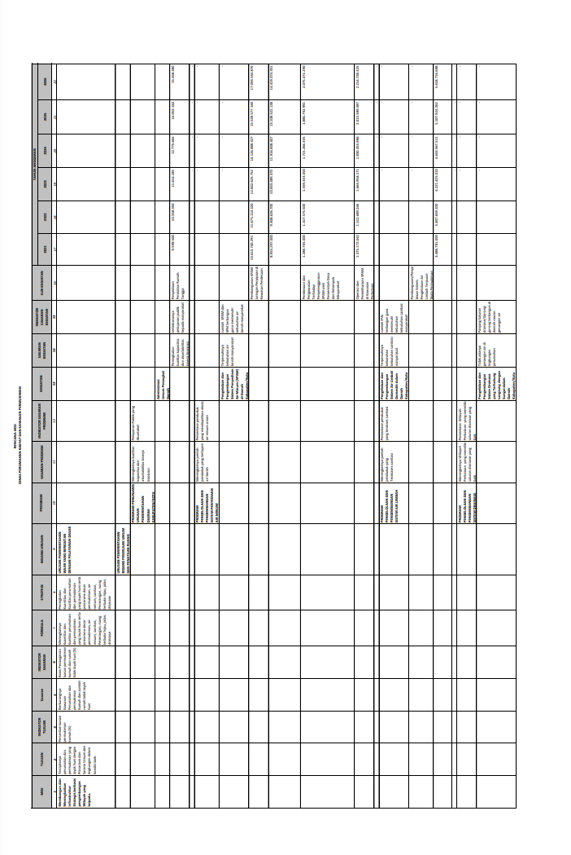RENCANA STRATEGIS (RENSTRA) 2021-2026

PEMERINTAH KABUPATEN LAMPUNG TENGAH
DINAS PERUMAHAN RAKYAT DAN KAWASAN PERMUKIMAN


RENCANA STRATEGIS (RENSTRA) 2021-2026

PEMERINTAH KABUPATEN LAMPUNG TENGAH
DINAS PERUMAHAN RAKYAT DAN KAWASAN PERMUKIMAN


RENCANA STRATEGIS (RENSTRA) 2021-2026

PEMERINTAH KABUPATEN LAMPUNG TENGAH
DINAS PERUMAHAN RAKYAT DAN KAWASAN PERMUKIMAN

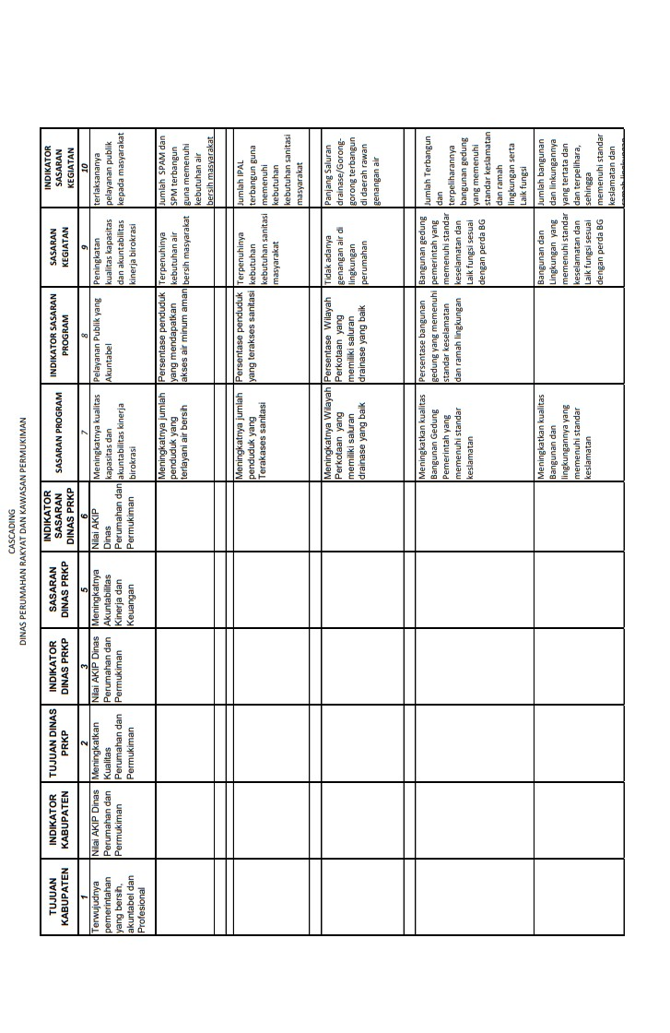
RENCANA STRATEGIS (RENSTRA) 2021-2026

PEMERINTAH KABUPATEN LAMPUNG TENGAH
DINAS PERUMAHAN RAKYAT DAN KAWASAN PERMUKIMAN

RENCANA STRATEGIS (RENSTRA) 2021-2026

PEMERINTAH KABUPATEN LAMPUNG TENGAH
DINAS PERUMAHAN RAKYAT DAN KAWASAN PERMUKIMAN

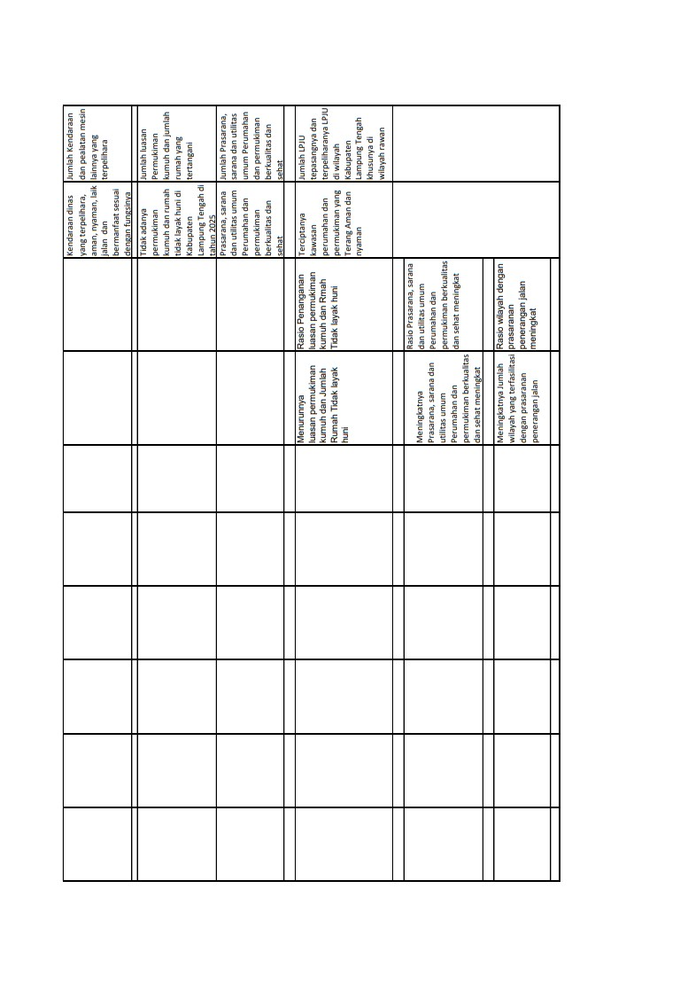RENCANA STRATEGIS (RENSTRA) 2021-2026

PEMERINTAH KABUPATEN LAMPUNG TENGAH
DINAS PERUMAHAN RAKYAT DAN KAWASAN PERMUKIMAN

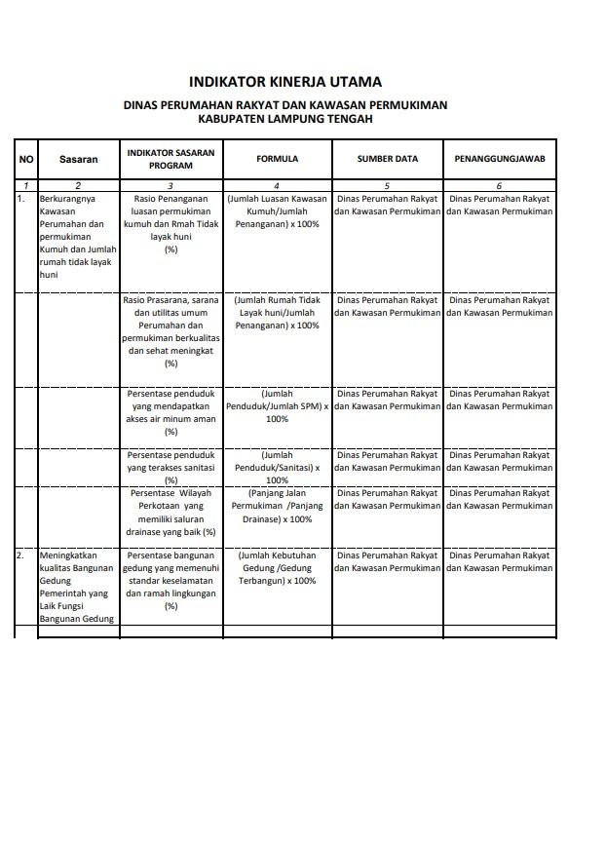RENCANA STRATEGIS (RENSTRA) 2021-2026

PEMERINTAH KABUPATEN LAMPUNG TENGAH
DINAS PERUMAHAN RAKYAT DAN KAWASAN PERMUKIMAN

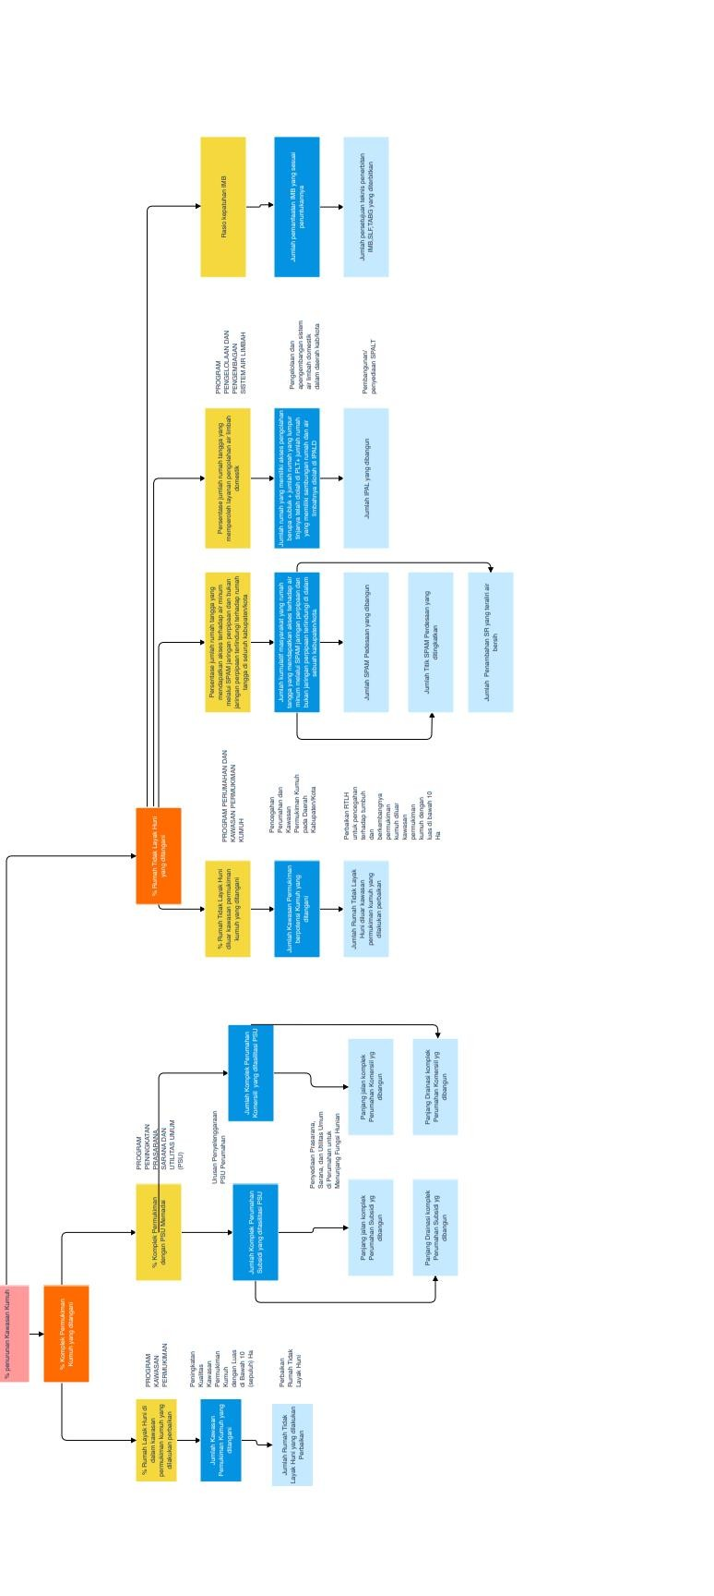

RENCANA STRATEGIS (RENSTRA) 2021-2026

PEMERINTAH KABUPATEN LAMPUNG TENGAH
DINAS PERUMAHAN RAKYAT DAN KAWASAN PERMUKIMAN

